ASIC非制冷红外成像算法说明
（共76页）

武汉高德红外股份有限公司
二〇一五年一月
编写： | 林道庆 | 日期： | 2015年01月
校对： |  | 日期：
审核： |  | 日期：
会签： |  | 日期：
标审： |  | 日期：
批准： |  | 日期：

目次
1 时域滤波算法 1
1.1 内容 1
1.2 算法说明 1
1.3 算法流程与步骤 1
1.3.1 算法流程 1
1.3.2 算法步骤 2
1.4 外部参数 2
1.4.1 绝对值阈值$∆$ 2
1.4.2 偏置数值$δ$ 2
1.5 试验数据 3
1.6 实验分析 3
2 非均匀性校正算法—两点校正法 3
2.1 内容 3
2.2 算法说明 4
2.2.1 均值本底法 4
2.2.2 计算K值增益矩阵 4
2.2.3 两点法非均匀性校正 5
2.3 算法流程与步骤 5
2.3.1 算法流程 5
2.3.2 算法步骤 6
2.4 外部参数 6
2.4.1 计算均值本底帧数nFrame 6
2.5 试验数据 6
2.6 实验分析 7
3 非均匀性校正算法——无快门算法 7
3.1 内容 7
3.2 算法说明 8
3.3 算法流程与步骤 9
3.3.1 算法流程 9
3.3.2 算法步骤 9
3.4 外部参数 10
3.5 试验数据 11
3.6 实验分析 11
4 坏点检测与替换算法 12
4.1 坏点检测算法内容 12
4.2 算法说明 12
4.3 算法流程与步骤 12
4.3.1 算法流程 12
4.3.2 算法步骤 13
4.4 外部参数 13
4.4.1 绝对值阈值$nThr$ 13
4.4.2 连续坏点个数$nNum$ 13
4.5 试验数据 14
4.5.1 384x288数据 14
4.5.2 640x480数据 16
4.6 实验分析 17
4.7 坏点替换算法内容 18
4.8 算法说明 18
4.9 算法流程与步骤 19
4.9.1 算法流程 19
4.10 算法步骤 19
4.11 外部参数 19
4.12 试验数据 20
4.13 实验分析 22
5 自动聚焦算法 22
5.1 内容 22
5.2 算法说明 22
5.2.1 清晰度评价函数 22
5.2.2 中央多区域对焦窗口 23
5.3 算法流程与步骤 24
5.3.1 算法流程 24
5.3.2 算法步骤 24
5.4 外部参数 26
5.4.1 调焦方向判断阈值 26
5.4.2 过峰值系数 26
5.4.3 停止调焦系数 26
5.4.4 窗口位置与大小 26
5.5 试验数据 26
5.6 实验分析 26
6 去锅盖算法 26
6.1 内容 26
6.2 算法说明 27
6.2.1 系数法去锅盖原理 27
6.2.2 最优系数计算 27
6.2.3 异常子块的判定 27
6.2.4 注意事项 27
6.3 算法流程与步骤 28
6.3.1 算法步骤 28
6.3.2 算法流程 29
6.4 试验数据 29
6.5 实验分析 30
7 去竖条纹算法 30
7.1 内容 30
7.2 算法说明 30
7.3 算法流程与步骤 30
7.3.1 算法流程 30
7.3.2 算法步骤 31
7.4 外部参数 32
7.5 试验数据 33
7.6 实验分析 33
8 去噪算法 33
8.1 内容 33
8.2 算法说明 34
8.2.1 子块相似性计算 34
8.2.2 加权平均 34
8.3 算法流程与步骤 34
8.3.1 算法流程 34
8.3.2 算法步骤 35
8.4 外部参数 36
8.4.1 权重系数$σ$ 36
8.4.2 搜索框尺寸 36
8.5 试验数据 36
8.6 实验分析 38
9 增强算法 38
9.1 IIE增强算法 38
9.1.1 内容 38
9.1.2 算法说明 39
9.1.3 算法流程与步骤 40
9.1.4 外部参数 41
9.1.5 试验数据 41
9.1.6 实验分析 42
9.2 IDE增强算法 42
9.2.1 内容 42
9.2.2 算法说明 43
9.2.3 算法流程与步骤 44
9.2.4 外部参数 48
9.2.5 试验数据 49
9.2.6 实验分析 49
10 调光算法 50
10.1 线性调光 50
10.1.1 内容 50
10.1.2 算法说明 50
10.1.3 算法流程与步骤 50
10.1.4 外部参数 54
10.1.5 试验数据 54
10.1.6 实验分析 55
10.2 混合调光 56
10.2.1 内容 56
10.2.2 算法说明 56
10.2.3 算法流程与步骤 56
10.2.4 外部参数 62
10.2.5 试验数据 63
10.2.6 实验分析 63
11 改进线性调光与LOG域增强算法 64
11.1 内容 64
11.2 算法说明 64
11.3 算法流程与步骤 67
11.3.1 算法流程 67
11.3.2 算法步骤 67
11.4 外部参数 68
11.4.1 抛点比例fDiscardRatio 68
11.4.2 灰度调整密度阈值 nDensityThresh 69
11.5 试验数据 69
11.6 实验分析 70
12 图像放大算法 70
12.1 内容 70
12.2 算法说明 70
12.2.1 ROI确定 70
12.2.2 反向双线性插值算法 70
12.3 算法流程与步骤 72
12.3.1 算法流程 72
12.3.2 算法步骤 72
12.4 外部参数 73
12.4.1 放大倍数nResizeMultiple 73
12.4.2 光标坐标（nCursorX，nCursorY） 74
12.5 试验数据 74
12.6 实验分析 75
13 固定尺寸的全图放大 75
13.1 内容 75
13.2 算法说明 75
13.3 算法流程与步骤 75
13.3.1 算法流程 75
13.3.2 算法步骤 75
13.4 外部参数 76
13.5 试验数据 76
13.6 实验分析 76
14 伪彩色增强 76

ASIC非制冷红外成像算法

时域滤波算法

内容
时域滤波算法针对16位数据，利用上一帧与当前帧两幅图像，去除掉图像中的随机噪声。

算法说明
时域滤波算法采用单点处理方式，每个点的处理方式相同。设当前场任意一点的X值为$X_{Now}$，前一场相应点的X值为$X_{Pre}$，对$X_{Now}$、$X_{Pre}$做差值处理$X_{Sub}=X_{Now}-X_{pre}$，取绝对值$|X_{Sub}|$后与阀值$∆$作比较。
- 如果$|X_{Sub}|$大于$∆$，则$X_{Dst}=X_{Now}$；
- 如果$|X_{Sub}|$小于等于$∆$，对$X_{Now}$和$X_{Pre}$ 进行比较，如果$X_{Now}>X_{Pre}$，则$X_{Dst}=X_{Pre}+δ$；如果$X_{Now}<X_{Pre}$，$X_{Dst}=X_{Pre}-δ$；如果$X_{Now}=X_{Pre}$，$X_{Dst}=X_{Pre}$；
- 处理后将$X_{Dst}$做为当前场的原始X值做后续处理，并且将$X_{Pre}$的值用$X_{Dst}$更新。

算法流程与步骤

算法流程
图1 时域滤波流程图

算法步骤

算法实现
假设：$X_{Dst}=a*X_{Now}+b*X_{Pre}+c$
当$|X_{Sub}|>∆$时，a=1、b=0、c=0；
当$|X_{Sub}|≤∆$时，a=0、b=1、c值如下决定：
如果$X_{Now}>X_{Pre}$，$c=δ$；$X_{Now}<X_{Pre}，c=-δ$；$X_{Now}=X_{Pre}$，$c=0$。
根据上述真值表可得到：$a=\left(|X_{Sub}|>∆\right)$；
$b=1-a$；
$c=b*δ*((0<X_{Sub})-(X_{Sub}<0))$；
根据上述描述：
$$X_{Dst}=a*X_{Now}+b*X_{Pre}+c$$
$=a*X_{Now}+\left(1-a\right)*X_{Pre}+\left(1-a\right)*δ*((0<X_{Sub})-(X_{Sub}<0))$
$=a*X_{Sub}+X_{Pre}+\left(1-a\right)*δ*((0<X_{Sub})-(X_{Sub}<0))$
采用这种方法运行X滤波算法避免了很多判断跳转命令，可以很好的减少算法的计算量。

外部参数
可调参数介绍如下：

绝对值阈值$∆$
（1）IR118机芯中$∆$取值默认为24；
（2）IR113机芯中$∆$取值默认为18。

偏置数值$δ$
（1）IR118机芯中，当$\left|X_{Sub}\right|>4$时$δ$取值为4，否则$δ$取值为1；
（2）IR113机芯中，$δ$取值为2。
代码测试数据默认$∆ =24$，$δ=4$，具体测试过程中的实验数据，以及简单的线性调光测试结果图片如下面5所示。

试验数据
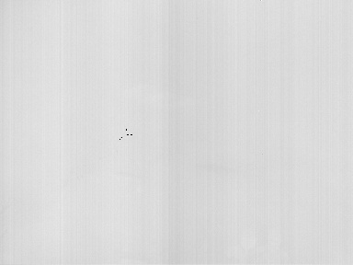
图2 算法处理效果图1（参数分别为$∆ =24$ $δ=4$）
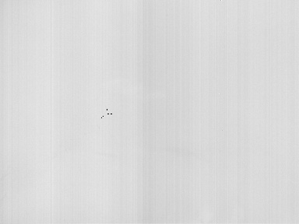
图3 算法处理效果图2（参数分别为$∆ =24$ $δ=4$）

实验分析
- ASIC项目要求的时域滤波算法，采取前一帧与当前帧图像两帧之间进行滤波的方式，输入为16位无符号数据，实现简单可靠。
算法风险仅存在于需要缓存一帧图像，耗费下位机资源。

非均匀性校正算法—两点校正法

内容
非均匀校正算法目前存在多种，我司常用的是两点校正算法。依据算法原理需要准备高、低温本底，计算K值增益矩阵。利用多帧平均法计算快门本底，然后用得到本底数据计算偏移量，利用K值增益矩阵和偏移量进行非均匀校正。所以本文涉及算法内容包括：（1）多帧均匀场景求平均值计算本底；（2）利用高、低温本底计算K值矩阵；（3）两点法非均匀性校正。

算法说明

均值本底法
利用多帧均匀场景计算平均值作为本底是常用方法，原理简单，实现容易。无论是对高、低温黑体采集的本底还是打快门采集的本底都是采用本方法实现。由于探测器性能等原因，计算均值的帧数不固定。上位机仿真时，采用外部可调参数实现不同帧数计算均值的方法。
下位机采用的原始方法是用寄存器保存第一帧均值本底$MeanBase$，每更新一帧$NewFrame$，分别用权重1/2求和，更行$MeanBase$，即
$MeanBase(i,j) = MeanBase(i,j) /2 + NewFrame(i,j) /2$ （1）
这种方法并非真正的均值，每一帧的权重逐次递增，最后一帧最大，占1/2。这与算法设计的初衷存在差异，有时会增加求均值需要的帧数。如果先计算平均值再累加，会造成精度损失：例如计算8帧本底图像的平均图像，每次叠加图像值的1/8，避免数据溢出，8帧计算结束后的到均值本底，即
$MeanBase(i,j) = MeanBase(i,j) + NewFrame(i,j) /8$ （2）
先除后加的计算方法会带来误差，为此，可以稍作改进，采用四舍五入的计算方式
$MeanBase(i,j) = MeanBase(i,j) +(NewFrame(i,j)+4)/8$ （3）
计算16、32帧均值本底的方式类似。

计算K值增益矩阵
自动计算K值增益矩阵Gain是利用先前采集的高、低温本底计算得到。计算公式如下所示：
$Gain(i,j)=\frac{HighAvg-LowAvg}{HighBase(i,j)-LowBase(i,j)}$ （4）
$HighAvg=\frac{1}{h*w}\sum_{i=0}^{h}{\sum_{j=0}^{w}{HighBase\left(i,j\right)}}$ （5）
$LowAvg=\frac{1}{h*w}\sum_{i=0}^{h}{\sum_{j=0}^{w}{LowBase(i,j)}}$ （6）
其中，$HighBase\left(i,j\right)$是高温本底，$HighAvg$是其全局均值；$LowBase(i,j)$是低温本底，$LowAvg$是其全局均值。

两点法非均匀性校正
两点法进行非均匀校正，需要快门本底作为校正参考本底，快门本底的均值作为纠正结果的偏移量。计算公式如下所示：
$Y16\left(i,j\right)=Gain\left(i,j\right)*\left(X16\left(i,j\right)-ShutterBase\left(i,j\right)\right)+ShutterAvg$ （7）
$ShutterAvg=\frac{1}{h*w}\sum_{i=0}^{h}{\sum_{j=0}^{w}{ShutterBase\left(i,j\right)}}$ （8）
其中，$ShutterBase$是用多帧平均法计算的快门本底，$ShutterAvg$是其全局均值，其目的是保证输出值为正数。

算法流程与步骤

算法流程
算法的流程图如下所示：

图1 两点法非均匀校正流程图

算法步骤

多帧平均法计算均值本底
多帧平均法计算均值本底可以采用公式（3）进行计算。方法简单，容易实现。

计算K值增益矩阵
将上一步的结果作为输入，利用公式（4）计算K值增益矩阵。由于本底数据是提前采集计算得到存入寄存器，一般不做修改，所以只要计算一次K值增益矩阵即可。理论上K值均在1附近浮动的浮点数，为了保证精度，对数据放大8192倍，实现定点化。

快门本底计算
周期打快门采集快门本底对非均匀校正进行补偿，每打一次快门都要利用多帧平均法计算一次快门本底和快门本底的全图均值，作为当前快门周期内，两点校正算的输入参数。

两点校正
将计算得到的K值增益矩阵、快门本底和快门本底均值带入公式（7），实现两点法的分均匀性校正。

外部参数
可调参数介绍如下：

计算均值本底帧数nFrame
由于快门型号的差异，对均值法计算本底要求的帧数也存在差异，一般有8帧、16帧、32帧等。

试验数据
本底数据计算如下，由于没有快门本底，将低温本底作为快门本底。
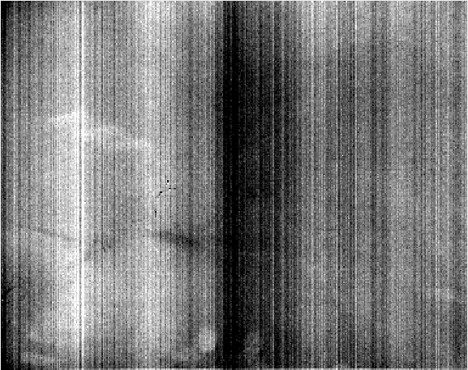
图2 X16原始数据
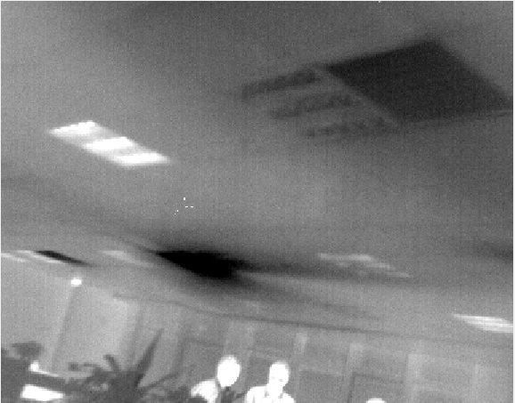
图3 两点校正后得到的Y16数据

实验分析
- 两点法校正非均匀性移植是比较成熟的算法，风险较小，实现原理简单。

非均匀性校正算法——无快门算法

内容
我公司热像仪，特别是非制冷探测器热像仪，都是采用间隔固定时长进行快门补偿，来保持热像仪图像非均匀性的稳定。这类热像仪的工作模式为：热像仪带cooler，带快门，以固定时间间隔打下快门，获取此时的本底图像后进行两点校正。带cooler带快门工作模式存在的问题：
- 在实际应用中，在打完快门较短的时间内，图像非均匀性较好，并不能使热像仪的非均匀性保持时间太久；
- cooler本身增加热像仪的成本；
- cooler工作时增加热像仪的功耗，会影响焦平面的温度及非均匀性；
- 快门增加结构设计的复杂度，和后期维护成本；
- 在部分需要进行目标跟踪的应用场合，热像仪不能打快门。
鉴于带cooler和带快门的热像仪存在的这些问题，近年来出现了一种无快门技术，其工作模式为：热像仪不带cooler，不带快门，保存焦平面温度稳定时的本底，开机后，根据保存的本底和实时图像进行计算出满足当前实时图像非均匀性的本底，再进行两点校正。
本文将对无快门算法的原理、步骤以及测试效果进行介绍，同时给出无快门算法可能存在的问题。

算法说明
无快门非均匀性校正算法主要原理为：根据实时场景和预存本底进行实时本底计算，并将计算的本底用于探测器非均匀性校正。该方法改变以往利用探测器温控系统和快门片进行探测器非均匀性校正的方法，简化了硬件结构，降低了功耗，避免了因快门导致的热像仪可靠性问题。
无快门非均匀校正算法根据当前焦平面温度选择与该温度差异最小的两个本底offset1和offset2，然后根据实时图像和两个本底计算出两个本底的加权系数M1、M2和偏置C，得到实时的本底为：
$Noffset=M1*offset1+M2*offset2+C$ (1)
选择最优的修正系数M1、M2和C使得图像均匀区域校正后均方误差最小，均方差公式如下：
$\boxed{\begin{aligned}E=K\left(a\right)*(X\left(a\right)-M1*offset1\left(a\right)-M2*offset2\left(a\right)-C) \\ -K\left(b\right)*\left(X\left(b\right)-M1*offset1\left(b\right)-M2*offset2\left(b\right)-C\right) \\ =K\left(a\right)*X\left(a\right)-K\left(b\right)*X\left(b\right) \\ -M1*\left(K\left(a\right)*offset1\left(a\right)-K\left(b\right)*offset1\left(b\right)\right) \\ -M2*\left(K\left(a\right)*offset2\left(a\right)-K\left(b\right)*offset2\left(b\right)\right) \\ -C*(K\left(a\right)-K\left(b\right) \end{aligned}}$ (2)
为简化表达式，将部分参数进行替换：
$$A1=K\left(a\right)*X\left(a\right)-K\left(b\right)*X(b)$$
$$A2=K\left(a\right)*offset1\left(a\right)-K\left(b\right)*offset1\left(b\right)$$
$$A3=K\left(a\right)*offset2\left(a\right)-K\left(b\right)*offset2\left(b\right)$$
$$A4=K\left(a\right)-K\left(b\right)$$
令：
$$T1=\sum{{A2}^{2}}-\frac{\sum{(A2*A4)}*\sum{(A2*A4)}}{\sum{{A4}^{2}}}$$
$$T2=\sum{(A2*A3)}-\frac{\sum{(A3*A4)}*\sum{(A2*A4)}}{\sum{{A4}^{2}}}$$
$$T3=\sum{(A1*A2)}-\frac{\sum{(A1*A4)}*\sum{(A2*A4)}}{\sum{{A4}^{2}}}$$
$$D1=\sum{(A2*A3)}-\frac{\sum{(A2*A4)}*\sum{(A3*A4)}}{\sum{{A4}^{2}}}$$
$$D2=\sum{{A3}^{2}}-\frac{\sum{(A3*A4)}*\sum{(A3*A4)}}{\sum{{A4}^{2}}}$$
$$D3=\sum{(A1*A3)}-\frac{\sum{(A1*A4)}*\sum{(A3*A4)}}{\sum{{A4}^{2}}}$$
分别对M1，M2，C求偏导并置为0，可以得到：
$M1=\frac{T3*D2-D3*T2}{T1*D2-T2*D1}$ (3)
$M2=\frac{T3*D1-D3*T1}{T2*D1-T1*D2}$ (4)
$C=\frac{\sum{(A1*A4)}-M1*\sum{(A2*A4)}-M2*\sum{(A3*A4)}}{\sum{{A4}^{2}}}$ (5)

算法流程与步骤

算法流程
图 1 无快门算法流程

算法步骤
本文所介绍的无快门算法主要由以下四个步骤组成：
- 基于单点校正的输入图像初校正
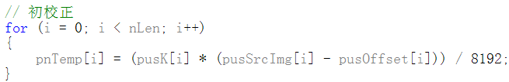
- 基于初校正图像、低温本底、高温本底、K值的最优系数计算过程
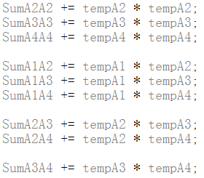
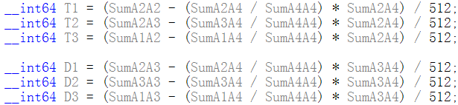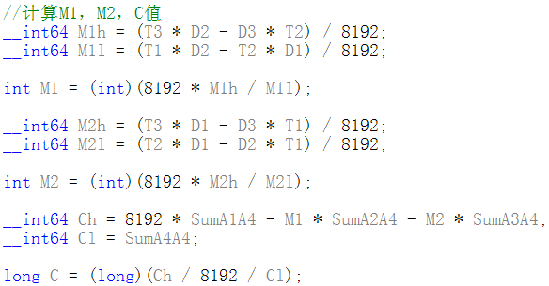
- 实时本底的更新过程
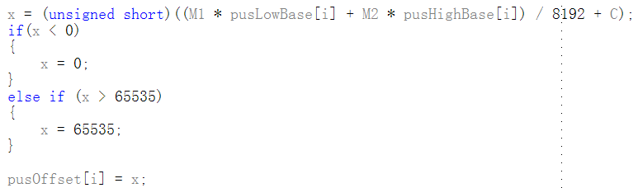
- 基于单点校正的输出图像获取

外部参数
本节将对无快门算法中涉及的相关可调参数进行分析说明。算法涉及到的可调参数有如下：
表 1 无快门算法可调参数说明
参数 | 默认值 | 取值范围 | 说明
nEdgeThres | 5 | / | 边界阈值
nValueThres | 10 | [5,20] | 灰度选择阈值

- 边界阈值参数用于调控算法过程中边界的保留区，防止边界异常可能对算法造成的影响。一般该参数默认设为5。该参数对于无快门算法几乎没有影响。
- 灰度选择阈值用于调控图像均匀区域的波动范围。一般该参数默认设为10。该参数会对无快门算法造成影响。参数过小，即图像均匀区域波动范围小，从而导致参与系数计算的像元个数过少，会使得系数计算异常，甚至出现除数为0现象；参数过大，即图像均匀区域波动范围大，从而导致参与系数计算的像元个数过多，会使得校正后图像存在明显的竖条纹。经实验分析发现：该参数取值范围为[5,20]时可取的较好的非均匀性校正效果。

试验数据
为验证无快门算法的性能，本文对该算法进行测试，并给出了中间过程数据和最终输出图像效果。具体见图 2。
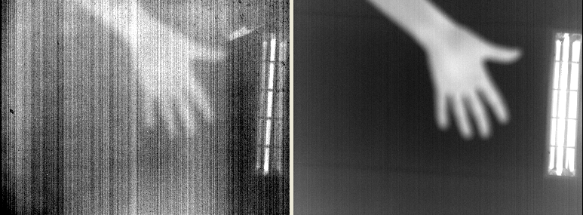
图 2 无快门算法处理前后效果对比
对图 2 中图像效果进行分析，可以发现：经无快门算法后的图像质量得到的非常明显的改善。

实验分析
本文所介绍的无快门算法存在以下几点问题：
- 某些机芯(如UL03191)经无快门算法处理后会有明显的阴影现象存在；
- 某些仪器(如IR580)经无快门算法处理后会有明显的竖条纹现象存在。

坏点检测与替换算法

坏点检测算法内容
基于本底的坏点检测算法可以作为K值坏点检测算法的一个补充，目的是检测本底图像中明显可见的坏点。检测范围是图像除去首行、末行、首列、末列像素以外（可以单独处理），剩余的所有像素点。首列不能有坏点，有坏点应首先进行替换。

算法说明
由于本底图像数据均采集于温度均匀面（如黑体），不存在温差造成相邻像素点之间较大的灰度差，如果相邻像素点的灰度差值较大，可以确定是由于探测器单元的响应率差异造成的，根据这一因素，通过分析本底图像邻域差值来检测坏点具有合理性。

算法流程与步骤

算法流程
图1 时域滤波流程图

算法步骤

首行首列像素坏点检测
检测本底图像第一行第一列的像素点是否是坏点，如果是坏点，进行标记并替换。

按水平方向遍历检测坏点
（1）每一行首个像素中有可能存在坏点(第一列)，这要求首先检测当前行第一个像素与上一行的同列像素值的差值的绝对值是否满足坏点阈值，如果是，用上一行的同列像素值替换，并标记；
（2）检测当前像素值与前一个邻域像素差值的绝对值是否大于阈值nThr=1000（可调整）；如果大于nThr，则认为当前像素点是坏点，标记，进入第（3）步；
（3）当前点下一个像素与当前点的前一个邻域像素差值的绝对值是否满足坏点阈值，如果是，标记坏点并继续检测当前点后两像素点是否坏点，直到连续坏点结束；
（4）判断方法检测当前像素点不是坏点后，再次检测当前点，用当前点与周围4邻域比较差值的绝对值；如果所有差值的绝对值均大于阈值nThr/2，那么可以判断当前点是坏点并标记；
（5）第（4）步无效，再次检测当前点，用当前点与周围距离2个像素距离的4邻域比较差值的绝对值；如果所有差值的绝对值均大于阈值nThr/2，那么可以判断当前点是坏点并标记；
（6）第（5）步无效，再次检测当前点，用当前点与周围距离3个像素距离的4邻域比较差值的绝对值；如果所有差值的绝对值均大于阈值nThr/2，那么可以判断当前点是坏点并标记；
（7）判断是循环遍历完所有像素，如果没有，返回第（2）步，否则，结束检测。

外部参数
可调参数介绍如下：

绝对值阈值$nThr$
动态范围：[50,2000],默认值1000。

连续坏点个数$nNum$
动态范围：[2,6],默认值4。

试验数据

384x288数据
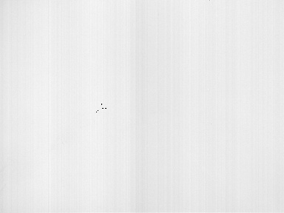
图2 高温本底(384x288)
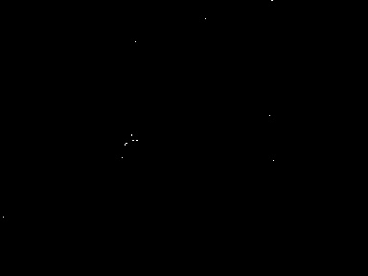
图3 高温本底坏点检测结果(384x288)
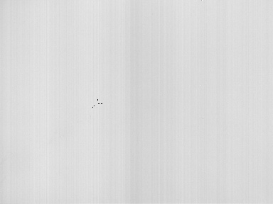
图4 低温本底(384x288)

图5 低温本底坏点检测结果(384x288)

640x480数据
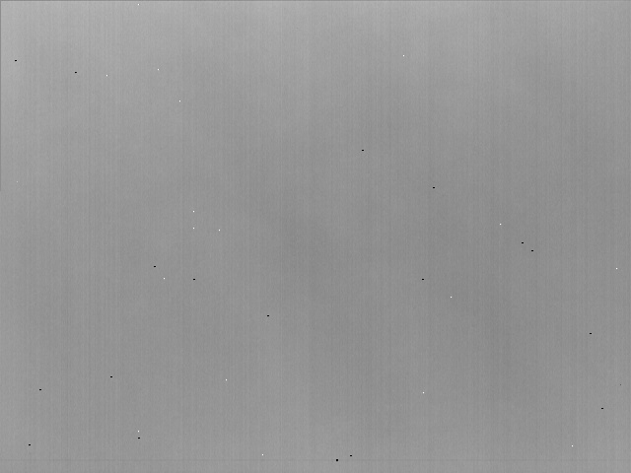
图6 高温本底(640x480)
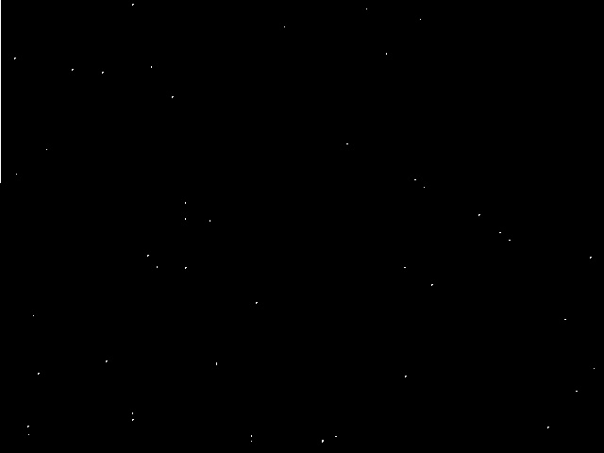
图7 高温本底坏点检测结果(640x480)
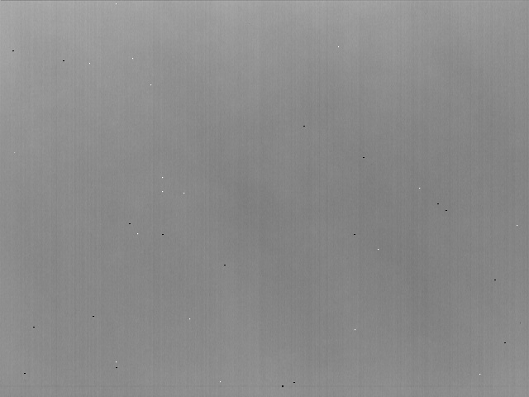
图8 低温本底(640x480)
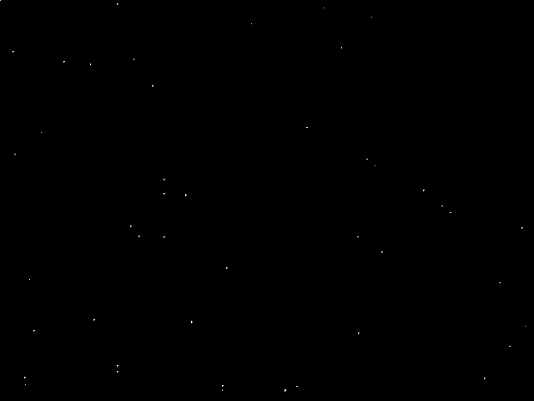
图9 低温本底坏点检测结果(640x480)

实验分析
- ASIC项目要求的静态坏点检测算法，需要尽量多的检测出坏点。本算法在K值检测方法的基础上增加高温本底通过邻域关系来检测坏点，即利用K值、高温本底、低温本底检测三次坏点，虽然尽可能多的检测出坏点，但是算法运行所消耗时间增加。
- 不同机型采用的高低温本底有所差异，对于邻域灰度阈值的设置会影响到最终坏点检测的效果。

坏点替换算法内容
坏点校正，是采用坏点周围的有效信息或者前后帧的图像信息，对坏点位置的信息进行预测或者替换的过程。

算法说明
邻域替换，采用坏点八邻域的好像元对坏点进行替代。首先，对K值最高位判断其是否为1，为1则该点为坏点；然后，对坏点八邻域的好点进行排序；最后，若好点个数为奇数，取中间值对当前位置坏点进行替代，若好点个数为偶数，则取中间两个值的平均值，对当前位置坏点进行替代。
$$I_{i-1,j-1}$$ | $$I_{i,j-1}$$ | $$I_{i+1,j-1}$$
$$I_{i-1,j}$$ | $$I_{i,j}$$ | $$I_{i+1,j}$$
$$I_{i-1,j+1}$$ | $$I_{i,j+1}$$ | $$I_{i+1,j+1}$$
图1 八邻域示意图

算法流程与步骤

算法流程
图2 八邻域坏点替换算法流程图

算法步骤

边界点判断
遍历k值表，确定坏点的位置，对边界处的坏点要做邻域越界处理。

按水平方向替换坏点
（1）确定坏点位置，遍历坏点8邻域的好点；
（2）对好点进行排序；
（3）若好点个数为奇数，则取中间值进行替换；若好点个数为偶数，则取中间两个的平均值进行替换；

特殊点替换
若坏点8邻域无好点，则不进行任何处理。

外部参数
无

试验数据

图3 含有坏点的本底图像

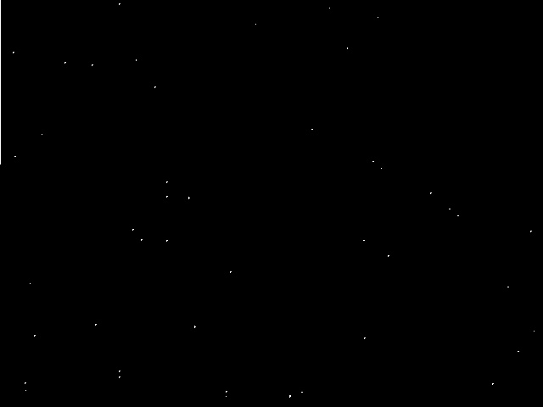
图4 坏点位置图像
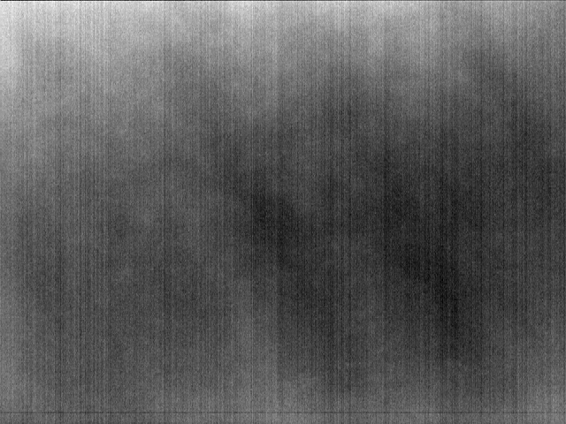
图5 坏点替换之后的本底图像

实验分析
- 算法原理简单，实现方便，无算法风险。
- 由于采用8邻域的坏点替换方式，则图像边界处若存在等于或者大于2*2的块状坏点，以及其他区域存在等于或者大于3*3的块状坏点，则不能完全替换。

自动聚焦算法

内容
同一场景图像的高频分量越多则图像越清晰，自动调焦就是通过自动搜索找到图像高频分量最大值并将焦点调至该处，是一个复杂的硬件调试和软件设计的过程，其中几个关键技术点包括：确定清晰度评价函数、规划对焦窗口、实现搜索算法。

算法说明
通过选取5种不同的清晰度评价函数在IR2137上进行了实验比较，选择一种效果较好且下位机容易实现的梯度算子；在原有的中央对焦窗口基础上，增加四个邻域小对焦窗口，构成多区域对焦；改进原有调焦步进电机的驱动规律，减少调焦时间。

清晰度评价函数
设中心区域某点的Y₁₆值为；i,j为选取点的坐标值；清晰度评价函数的值为SumDx。
图1 评价函数梯度算子

中央多区域对焦窗口
记过大量实验验证证明，在绝大多数情况下，只要窗口大小合适，中央对焦窗口方式效果与多窗口聚焦方式相当，并且硬件平台实现感兴趣区域聚焦功能时，极大的简化了算法复杂度。根据图像分辨率的变化，窗口大小相应变化。
图2 中央区域对焦窗口

算法流程与步骤

算法流程
图3 自动调焦算法流程图

算法步骤
第一步：驱动电机调远焦。
第二步：
IncreaseTrendCnt 与DecreaseTrendCnt同时累加计数，并与阈值比较，判断电机前进方向正确与否，如果在此过程中碰到限位开关，则停止IncreaseTrendCnt 与DecreaseTrendCnt计数；并判断是近焦限位开关还是远焦限位开关，若碰到远焦限位开关，驱动电机调近焦，若碰到近焦限位开关，驱动电机调远焦。
第三步与第四步：
不断监视评价函数，实时评价函数与实时评价函数最大值比较，若满足条件：EF ≤ 0.9*MaxEF，说明已经找到最清晰点，分别进入第五步与第六步，在此过程中若碰到限位开关，则调焦失败，直接进入第八步。
第五步与第六步：驱动电机反向寻找最清晰点。
第七步：
当实时评价函数与最大值之差为2%以内时，认为达到最清晰点，在此过程中若碰到限位开关直接退出自动对焦。
第八步：停止电机，退出自动对焦。
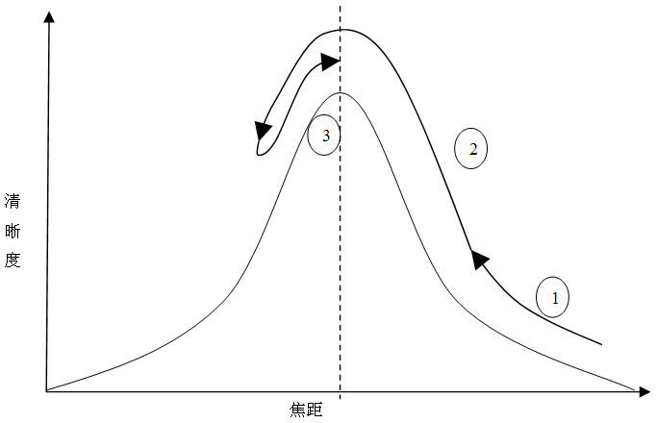
图4 试探方向为正向的自动对焦过程
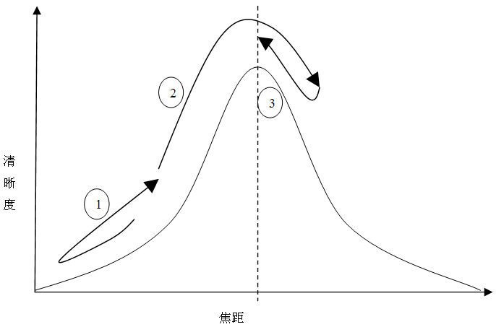
图5 试探方向反正向的自动对焦过程

外部参数
可调参数介绍如下：

调焦方向判断阈值
IncreaseTrendCnt与DecreaseTrendCnt，一般设置相同数值。
动态范围：[5,50],默认值10。

过峰值系数
动态范围：[0.5,1],默认值0.9。

停止调焦系数
动态范围：[0,0.5],默认值0.02。

窗口位置与大小
不同分辨率的机芯，调焦窗口的大小可以适当调整；
现384*288分辨率图像，中央窗口96*96；
窗口大小区间[32*32, 128*128]。

试验数据
连续多帧数据很难做，以下位机实际测试数据为准。

实验分析
- 判断调焦方向时，第一步到第四步的时候，以较大步长驱动驱动步进电机旋转，这样可以快算判断方向以及确定焦点大概位置。
- 在确定焦点位置，停止步进电机旋转时，即第五步到第八步，以较小步长驱动步进电机旋转，这样可以精确确定焦点位置，以免步进电机晃动造成的较大误差。
- 自动调焦算法较为简单，容易实现，不存在较大风险。

去锅盖算法

内容
本文介绍了我公司采用的去锅盖算法——系数法去锅盖。在该算法中，它需事先保存一个锅盖模板。在进行去锅盖的过程，它需要计算实时图像与锅盖之间的分块协方差矩阵以及锅盖模板的分块方差，然后根据所计算的系数计算一个全局最优系数，最后根据全局最优系数、锅盖模板对实时图像进行去锅盖处理。

算法说明
通过对大量锅盖数据进行分析发现：（1）同一个探测器的锅盖现象具有相同的形状，区别在于深浅不同；（2）不同探测器之间的锅盖现象不仅深浅不同而且锅盖形状也会存在差异。
鉴于以上分析结果：同一个探测器的锅盖现象仅仅存在深浅的差异而没有形状的差异，也就是说同一探测器不同深浅的锅盖之间仅存在一个权值之间的差异。本文将介绍一种基于探测器自身锅盖的去锅盖算法——系数法去锅盖。

系数法去锅盖原理
系数法去锅盖的主要依据就是在锅盖噪声是随着红外热像仪的机内温度升高成比例变化，如果能够实时计算出锅盖噪声的最佳比例系数，这样就可以去除锅盖得到真实的场景图像。但最佳比例系数的计算，需要遵循一定的原则：用目标系数去掉锅盖噪声之后的图像相比其他系数校正后使得图像最平滑，用数学量来衡量就是图像分块的方差之和最小。
这样得到算法的核心思想：以锅盖程度非常严重时的一个纯图像作为模板，以分块方差之和最小为判别式，实时计算得到此刻噪声相对于该模板的最佳比例系数，从而得到准确的噪声评估值以及还原的真实场景图像。去锅盖公式如下：
${IMG}_{R}={IMG}_{N}-r×M$ (1)
其中，${IMG}_{R}$为还原的真实图像，${IMG}_{N}$为待用锅盖噪声的图像，r为最佳比例系数，M为采集的锅盖模板。

最优系数计算
假设当前图像为${IMG}_{N}$，锅盖模板为$M$，与${IMG}_{N}$同样大小。设去锅盖后的图像为${IMG}_{R}$。锅盖模板一般取到机器使用范围中的最严重锅盖值的中段以上。当前最好的校正系数$r$的判断标准：针对图像进行大小为(32*32)的子块，块数为$n$，使得校正后图像${IMG}_{R}$的分块方差之和最小。则有如下公式：:
$f=\sum_{i=1}^{n}{D\left({{IMG}_{R}}_{i}\right)}=\sum_{i=1}^{n}{D\left({{IMG}_{N}}_{i}-r{×M}_{i}\right)}$ (2)
求使得$min⁡(f)$成立的系数$r$，经过推导得到函数$f$值最小时的系数r有如下计算公式：
$r=\frac{\sum_{i=1}^{n}{\left[E\left({{IMG}_{N}}_{i}×M_{i}\right)-E({{IMG}_{N}}_{i})×E(M_{i})\right]}}{\sum_{i=1}^{n}{D(M_{i})}}=\frac{\sum_{i=1}^{n}{\left[E\left({{IMG}_{N}}_{i}×M_{i}\right)\right]-\sum_{i=1}^{n}{E({{IMG}_{N}}_{i})×E(M_{i})}}}{\sum_{i=1}^{n}{D(M_{i})}}$ (3)

异常子块的判定
图像上某个分块被判定异常的条件：
如果分块系数满足条件：$\left|r_{i}\right|<BlockCoefThres$，则第i块参与总体最优系数的计算；否则应将该块剔除。

注意事项
算法在锅盖噪声缓慢变化时能较好的去锅盖，但前提是锅盖形状维持固有的规律，没有改变机器自身特性而影响到锅盖形状；在视场中出现高温物体或极丰富的细节，将会产生一定的系数偏差。算法执行相关注意事项如下：
(1)锅盖模板采集的好坏关系到整个算法的成败，采集模板时要求机器锅盖烧到最严重(至少是一半程度以上)，坏点去得很干净，且已经经过了两点校正，同时锅盖模板中不能含有其他噪声。
(2)重做两点校正会对算法有一定的影响，尤其是K系数，因为这会影响到采集的锅盖模板的形状。
(3)算得的锅盖系数需要进行多帧平滑，以防止意外的系数跳变引起图像闪动。

算法流程与步骤

算法步骤
去锅盖算法主要由模板去均值、统计模板分块方差、计算最优系数、去锅盖组成。简要思路如下：
- 检查模板是否已进行去均值操作处理，如果没有则进行模板去均值；
在该步骤中，主要是完成锅盖模板的去均值话处理。如果模板已进行去均值，则跳过；否则，计算模板的全图均值，然后对模板的每个点减去全局均值得到去均值的锅盖模板。
- 对去均值后的模板统计分块方差之和；
在该步骤中，主要是计算锅盖模板的相关参数：分块均值和分块方差。按照32*32的大小对锅盖模板进行分块处理，然后分别计算每个块的均值和方差以及所有分块方差之和。
- 计算待处理图像与当前去均值模板之间的最优系数(注意：异常子块不参与计算)；
在该步骤中，主要是计算实时图像的分块均值、实时图像与模板点积图像的分块均值、分块系数以及最终的全局最优系数。按照32*32的大小对实时图像进行分块处理，计算实时图像的分块均值；将实时图像和模板进行点积处理得到点积图像，然后按照32*32的大小对点积图像进行分块处理，计算点积图像的分块均值；根据以计算的点积图像的分块均值、实时图像的分块均值、模板的分块均值以及分块方差计算分块系数；检查分块系数是否越界，剔除掉越界块的相应参数后计算全局最优系数。
- 根据最优系数和去均值模板对待处理图像进行去锅盖操作处理。
根据第3步中计算得到的全局最优系数以及去均值模板采用式(1)计算并得到最终的去锅盖图像。

算法流程
图 2 去锅盖算法流程

试验数据
为验证去锅盖算法的性能，本文对该算法进行了测试，并给出了中间过程数据和最终输出图像效果。具体效果见图 3。
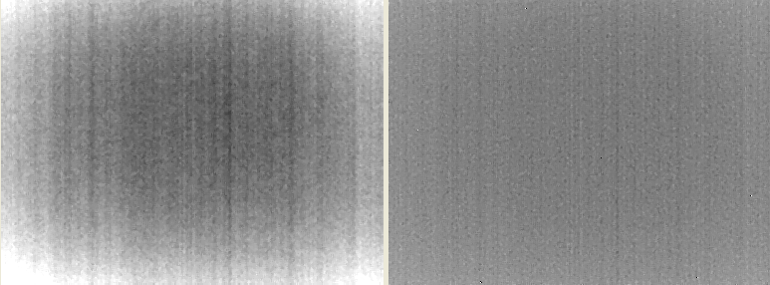
图 3 去锅盖算法打开前后效果对比

实验分析
本文所介绍的系数法去锅盖的方法存在以下几点问题：
- 算法的性能受锅盖质量的影响，故应当在锅盖最严重时进行锅盖模板的采集；
- 如果锅盖模板与实时场景图像模板存在形状上的差异，算法效果会降低甚至反效果；
- 坏点会对算法产生影响，因此，在执行算法之前应当对锅盖模板和实时图像进行去坏点处理。

去竖条纹算法

内容
本文内容介绍了我公司采用的去竖条算法。依据算法原理需要事先准备一个高斯灰度权值表，该表长为300，且进行了4096倍放大取整处理。本文介绍的算法包括：(1) 单边灰度滤波对待处理图像进行低频信息和高频信息的分离同时生成计算每个像元的权值；(2) 基于高频信息和权值矩阵的列噪声统计；(3) 原始待处理图像减去列噪声得到去竖条图像。

算法说明
通过对大量带竖条图像的分析发现：从频域角度来看，竖条纹噪声属于高频噪声，故可以采用滤波的方法将高频信息从原始图像中提取出来，同时保留图像中有效的边缘信息；另外，竖条纹在图像表现为位置和强度相对固定，且在列方向上具有一定的稳定性。因此，本文将考虑分列对竖条纹进行提取，再从原始图像中减去该竖条纹幅值。
去竖条算法的主要思想：(1) 对图像进行行方向上的一维单边灰度滤波，得到图像的低频信息；(2) 采用原始图像减去图像的低频信息，得到图像的高频信息；(3) 对高频图像进行列方向的求平均值，即为该列上的条纹幅值；(4) 原始图像减去该列方向的条纹幅值去竖条后的结果。

算法流程与步骤

算法流程
本小节将给出去竖条算法的算法流程（见图 1）。
图 1 去竖条算法流程图

算法步骤
去竖条算法主要包含生成高斯灰度权值表、单边灰度滤波生成低频图、原始图像减去低频图得到细节图、依据细节图计算条纹幅值、原始图像减去条纹幅值得到去竖条后图像五部分。

生成高斯灰度权值表
高斯灰度权值表的生成主要涉及两个参数：高斯灰度权值表长和高斯灰度权值标准差。高斯灰度权值表长一般默认是300，高斯灰度标准差一般默认50。采用高斯公式计算并进行放大4096倍后四舍五入取整即可得到高斯灰度权值表。

单边灰度滤波得到低频图与权值矩阵
在去竖条算法中，对原始图像采用单边灰度滤波获取低频图。这里的单边灰度滤波算法主要涉及到两个参数：滤波窗宽和滤波窗高。由前面第2节内容分析，这里的滤波仅进行行方向的滤波。因此，滤波窗高为1，滤波窗宽一般默认为15。
在该过程中，需要计算的参数有两个：滤波图像（即低频图）和权值图像（即每个像元的灰度权值）。
首先，统计以待计算像元为中心的行方向宽度为15的像元与中心像元之间的灰度差异；然后，根据灰度差异从高斯灰度权值表中查找相应的灰度权值；最后，根据查找到的高斯灰度权值和相应的像元进行加权处理得到滤波像元，同时对这些高斯灰度权值求均值得到待处理像元的权值。

原始图像减去低频图得到细节图
对原始图像和上一步中计算得到的滤波图像做差处理即可得到高频图像，即细节图。

计算条纹幅值
在该过程中，主要涉及两个参数：细节阈值和权值阈值。细节阈值默认15，它用于调控竖条纹的幅值深浅；权值阈值默认3891，它用于调控参与条纹幅值计算过程中每列像元个数。该过程包含两个步骤：
(1)遍历列方向上的像元，判断列方向上的像元是否满足阈值条件（像元权值大于权值阈值）；如果像元权值大于权值阈值，则将该像元对应的高频信息添加到该列噪声和中，并将参与列噪声的个数加1；否则，检查下一个像元；遍历完成后对列噪声进行均值处理；
(2)对进行均值处理的列噪声进行细节阈值判断，如果列噪声在细节阈值范围内则不做处理，如果列噪声超出细节阈值范围，则进行边值处理。

原始图像减去条纹幅值得到去竖条图像
在该过程中，采用原始图像减去上一步中计算得到的每列条纹幅值完成去竖条操作。在该过程中，需要注意去竖条图像的取值范围[0, 65535]。

外部参数
本节将介绍去竖条算法中用到的一些可调参数，并对这些参数产生的影响、取值范围以及默认值进行说明。
在本文所介绍的去竖条算法中可以进行调节的参数如表 1所示：
表 1 外部参数说明
可调参数 | 默认值 | 取值范围 | 参数说明
高斯灰度标准差 | 50 | {40,50,60} | 控制相邻像素滤波权值
双边滤波窗宽 | 9 | {5,7,9,11,13} | 控制参与滤波的像素数
权值阈值(放大4096) | 3891 | [3072,3891] | 控制可选细节区域
细节阈值 | 15 | [10,20] | 控制细节大小

- 高斯灰度标准差用于调控滤波窗口内像元由于灰度差异而引起的灰度权值。灰度标准差越大，同等灰度差异时的灰度权值越大，即像元的滤波权值越大。一般默认选择50。
- 双边滤波窗宽用于调控参与滤波的像元个数。它越大，低频图像含噪越少，同时计算量越大；它越小，低频图像含噪越多，同时计算量越小。默认选为15。
- 权值阈值用于调控图像中每列参与条纹幅值计算的像元个数。它的值过大会导致参与计算的像元个数过少，从而条纹幅值过浅，有些条纹无法去除；它的值过小则会导致该列中所有像元均参与计算，从而条纹幅值过深，有时会产生反条纹。通过多次实验分析发现：该权值阈值取值范围为[3072,3891]时可达到较好的去竖条效果。
- 细节阈值用于调控图像中条纹幅值的深浅。它的值过小，计算的条纹幅值越小，导致有些条纹幅值无法去除；它的值过大，计算的条纹幅值越大，有时会导致反竖条现象。根据经验默认选择15。

试验数据
为测试已有算法的性能，本文将采用室内场景进行去竖条算法的验证。本章测试所采用的数据为非制冷数据，测试过程中的可调参数均采用默认参数。
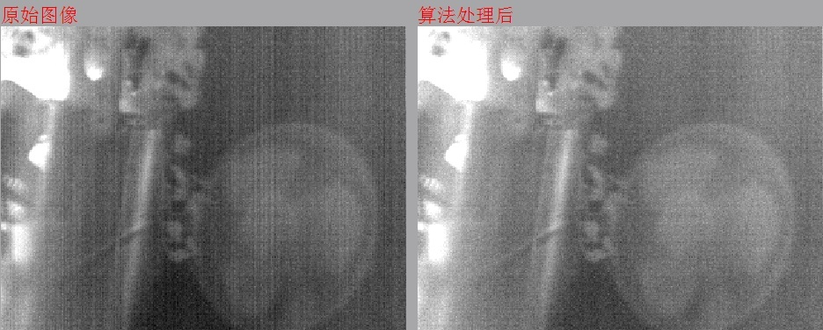
图 3 去竖条前后效果对比（室内场景）
对图 3中图像进行分析，可以发现：(1)图像中的竖条纹噪声均得到明显的降低；(2)场景越简单，去竖条效果越好；场景复杂，去竖条效果就有所降低.

实验分析
本文所介绍的去竖条算法中存在以下几点问题：
- 对于半天半地的场景，该去竖条算法有时会导致下面建筑产生反竖条现象；
对于场景中含有明显竖直线条场景时，会导致场景变模糊。

去噪算法

内容
本文档详细说明non-local means(简称nl-means)去噪算法。Nl-means算法复杂度低，去噪效果显著，去噪同时保留图像细节。Nl-means算法对单个像素去噪，对每个像素的操作包括子块相似性计算，加权平均。

算法说明

子块相似性计算
在图像上，以当前待处理像素为中心取八邻域形成图像子块(即3$×$3大小的图像)，称为参考子块。当前像素周围9$×$9区域为搜索范围(硬件实际需要缓存的矩阵大小为11$×$11)，搜索范围内所有图像子块称为匹配子块。
遍历所有匹配子块，计算匹配子块与参考子块的相似性。两个子块$P_{i}$、$P_{j}$之间的相似性定义为
$S_{ij}=\sum_{r}{\left|I_{i}^{r}-I_{j}^{r}\right|}, I_{i}^{r}{∈P}_{i}$ (1)

加权平均
根据搜索范围内匹配子块与参考子块的相似性计算权重值，各匹配子块中心像素按照对应权重值加权平均得到当前像素的去噪结果。
根据设定的去噪参数$σ$,按下式计算权重：
$ω(x)=\left\{\begin{aligned}{1000∙e}^{-\frac{x^{2}}{2σ^{2}}} x∈[0, 3σ) \\ 0 other \end{aligned}\right.$ (2)
式中x表示子块相似性，$σ$为外部参数，用来调整权重。
根据各子块的权重，用子块中心像素加权平均得到去噪像素：
$\hat{I^{c}}=\frac{\sum_{j}{I_{j}^{c}∙ω(S_{j})}}{\sum_{j}{ω(S_{j})}}$ (3)
式中$I_{j}^{c}$为匹配子块中心像素，$S_{j}$为匹配子块与参考子块的相似性值。

算法流程与步骤

算法流程
Nl-means去噪算法流程图如下，描述了一个像素的处理过程：
图1 Nl-means去噪算法流程图

算法步骤

计算相似性权重表
根据外部设定的去噪参数$σ$,按式(2)计算权重。$ω$取整数，权重表长度为$3σ$。硬件实现时, 为避免浮点数运算，可以预先保存几个常用参数对应的权重表，根据需要直接查表查找权重。

遍历图像计算去噪像素
Nl-means算法遍历图像逐个像素去噪。如流程图1所示，对每个原始像素按照下列步骤操作：
(1)取当前像素邻域3*3大小的中心子块P；在像素周围9*9的搜索框内，遍历所有3*3大小的子块Q_{j}；
(2)计算各子块与中心子块的相似性:$S_{j}=\sum_{r}{\left|I_{j}^{r}-I^{r}\right|},其中I_{j}^{r}{∈Q}_{j}, I^{r}∈P$；
(3)根据相似性计算权重：如果$S_{j}<3∙σ$，权重$ω\left(S_{j}\right)={1000∙e}^{-\frac{{S_{j}}^{2}}{2σ^{2}}}$；否则，相似性超过3σ，不计算权重；
(4)对于搜索框内所有参与权重计算的子块，根据各自的权重值，计算当前像素的去噪结果$\hat{I^{c}}=\frac{\sum_{j}{I_{j}^{c}∙ω(S_{j})}}{\sum_{j}{ω(S_{j})}}$；$I_{j}^{c}$为子块Q_{j}中心像素灰度。
各像素去噪结果组成去噪图像。

外部参数
可调参数介绍如下：

权重系数$σ$
权重系数$σ$用于计算权重表，决定参与权重的像素数，对去噪结果有明显影响。根据经验，取值范围[5,50],具体值和图像噪声相关。建议在特定机芯上，MRTD测试实验时最佳视觉效果选择的参数为默认参数。

搜索框尺寸
搜索框尺寸即查找相似性子块的搜索范围，尺寸扩大，找到相似性高的子块数量增加，去噪效果越明显，算法耗时增加；尺寸缩小，去噪效果下降；根据测试， 9*9搜索窗口可以得到理想去噪效果。

试验数据
InitY16.txt为原始16位数据，result-Y16.txt为去噪后数据，weight.txt为各像素对应的总权重，totle.txt为各像素对应的加权和。给出一个501机芯的去噪效果：
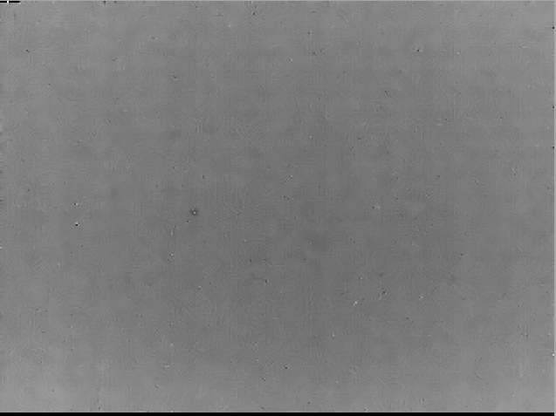
图2 算法处理效果图.参数为20
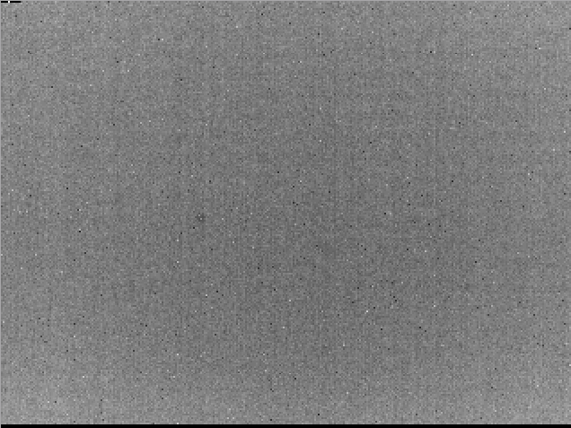
图3 原始图像

实验分析
- Nl-means去噪算法可以应用于各种场景，对制冷和非制冷图像均有效果。Nl-mean算法优点在于去噪同时保留细节，对MRTD参数指标影响较小。缺点在于权重系数还不能自适应场景，需要根据实验测试确定。
- 低对比度数据经Nl-means去噪算法处理后，调光显示可能会出现水波纹现象。因为低对比度数据去噪后容易导致成片区域强度值相同。

增强算法

IIE增强算法

内容
本文档介绍了红外图像IIE细节增强算法，主要有四个技术组成，分别为：单边灰度滤波、高斯空间滤波、调光、图像运算。

算法说明
IIE细节增强算法的主要思想：一帧红外图像经单边灰度滤波之后得到基频分量Base1；基频分量Base1经过高斯滤波之后获得被修正的基频分量Base2；被修正的基频分量经过调光处理得到基频分量Base3，原始红外图像减去Base2得到细节分量Detail1，将该细节分量经过限值处理，得到动态范围[-dr,dr]的细节分量图像Detail2，最后，Base3+Detail2 得到经过数字细节增强后的处理图像。

单边灰度滤波
原始图像经过双边滤波器进行滤波，滤波器表达式为：
(1)
其中代表归一化系数：
(2)
这里代表与是图像中的相邻元素。和均是高斯函数，是距离域的高斯函数，是强度域的高斯函数。这个模板的总体权重是通过将空间域与强度域的两个高斯模板的结果相乘得到。其范围应该在 0-1之间。与表示两个高斯核函数的标准差参数，其控制两个高斯核函数的扩张范围。（具体双边滤波器的较为详细的解释和效果可参见：《基于双边滤波的图像处理算法研究》，硕士学位论文，姓名：王玉灵 指导教师：尚晓清，西安电子科技大学）

基于高斯滤波器的细节图像优化技术
经过双边滤波后的图像滤除了高频细节分量，留下了低频和强对比边缘图像，经过实际调试发现，该强对比边缘与原图像边缘并不完全重合，如果不经过该步处理，容易造成强对比边缘出现一圈反色的轮廓。为此，将经过双边滤波器之后的图像经过高斯滤波处理。该高斯滤波设置窗口不需要太大，否则可能造成低频分量被大量滤除。图像失真，程序中该滤波器设为：gauss_filter=fspecial('gaussian',3,1)，将滤波器设为3*3 窗口，标准差1.

算法流程与步骤

算法流程
算法的流程图如图1所示：
图1 IIE增强算法流程图

算法步骤

单边灰度滤波
单边灰度滤波是双边滤波算法的特例，即掩模内所有像素点的空间权重相同。也可以看成双边滤波的简化版本，仅考虑掩模内灰度差权重对当前像素点的加权影响。利用高斯函数计算标准差gray_std=25，大小为512的权重表，在遍历所有像素点的滤波过程中，利用灰度差绝对值作为索引值，查询权重值中对应的权重值，然后对掩模内所有像素点加权求和，同时对所有权重值求和，最后归一化得到当前像素的滤波结果pusBaseImg1。对权重值的和归一化得到当前像素点的权重值，所有的像素点的权重值构成了图像的权重矩阵pusWeight。单边灰度滤波的窗口大小为3*3.

高斯滤波
高斯滤波是指对双边滤波得到的低频图像在进行一次距离域高斯滤波，其目的是弥补反色轮廓，窗口大小为3*3，标准差为gauss_std=20，取值太大会造成明显的黑边效应，并且滤除过多的细节信息.输出是低频图像pusBaseImg2.

计算细节图像
用原始图像pusSrc减去低频图像得到高频图像pusBaseImg2，图像求差即可得到高频图像psDetail，然后对每个像素点进行限值处理，将大小限制在±25区间。需要注意的是，高频图像的数据类型为int16，有正有负。

低频图像调光处理
对高斯滤波后的低频图像进行调光处理，可以选则不同的调光算法，调光后的数据格式依然为uint16，方便后续的求和处理。为了实验简单方便采用传统线性调光算法，得到pusBaseImg3.

图像求和
对低频和高频细节图像求和，得到结果图像。
$$pusDst\left(i,j\right)=pusBaseImg3\left(i,j\right)+psDetail\left(i,j\right)*nDetialGain/16$$
其中nDetailGain为细节图像的增益系数，为了定点化运算，nDetailGain比实际值放大16倍，因此乘法运算结束后需要缩小为原始的倍数。

外部参数
可调参数介绍如下：

细节增益 nDetailGain
细节增益是控制将约束边缘处理后的细节图像叠加到低频图像中的比例，取值范围[0,64]（相当于实际值[0,4]）,缺省值为8.

试验数据
红外图像去噪前后的效果对比如图2和图3所示：
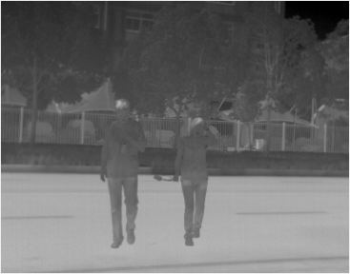
图2 未去噪处理
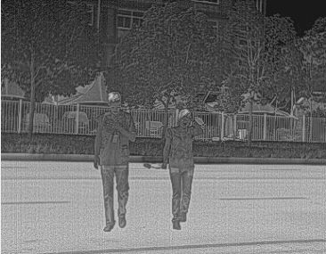
图3 去噪处理效果

实验分析
- IIE算法有效保留了高频图像的细节信息，细节增强效果明显；但是，如果原始图像噪声较大，则增强后噪声会非常明显。
- 细节图像是有符号数据，有正有负，在下位机实现算法时需要特别注意。

IDE增强算法

内容
图像细节增强（Image Detail Enhance, IDE）是一种基本的图像预处理手段，是指对图像的某些特征，如边缘、轮廓、对比度等进行强调或突显，以便于观察或做进一步的分析与处理。图像增强不会增加图像数据中的相关信息，但将拓展所选择特征的动态范围，从而使这些特征的检测和识别变得更加容易。
本文将介绍一种用于红外图像增强的IDE算法。我公司常用的IDE算法有三种：(1) 基于立方体的IDE算法；(2) 基于双边滤波的IDE算法；(3) 基于对比度增强的IDE算法。本文将主要介绍基于对比度增强的IDE算法。

算法说明
图像细节增强的基本思想是：对低频部分进行压缩，对高频部分进行增强。与其他方法不同之处在于：我公司的IDE算法是在8bit图像上完成图像细节增强过程。本文所介绍的对比度增强主要由以下六部分组成：
- 基于单边灰度滤波的低频、高频分离；
- 基于高斯滤波的低频图像优化；
- 低频图像的直方图投影；
- 高频图像的自适应增益控制；
- 低频图像与高频图像加权合成；
- 合成图像的对比度亮度的平滑。

单边灰度滤波
双边滤波器表达式为：
$I_{bf}=\frac{1}{k\left(i,j\right)}\sum_{\left(i^{'},j^{'}\right)∈S_{i,j}}{g_{s}\left(i-i^{'},j-j^{'}\right)g_{r}\left(I_{in}\left(i,j\right)- I_{in}\left(i^{'},j^{'}\right)\right)I_{in}(i^{'},j^{'})}$ (1)
其中，$k\left(i,j\right)$代表归一化系数，计算方式如下：
$k\left(i,j\right)= \sum_{\left(i^{'},j^{'}\right)∈S_{i,j}}{g_{s}\left(i-i^{'},j-j^{'}\right)g_{r}\left(I_{in}\left(i,j\right)- I_{in}\left(i^{'},j^{'}\right)\right)}$ (2)
这里，$\left(i^{'},j^{'}\right)∈S_{i,j}$代表$\left(i^{'},j^{'}\right)$与$\left(i,j\right)$是图像中相邻元素。$g_{s}$和$g_{r}$均为高斯函数,$g_{s}$是距离域的高斯函数,$g_{r}$是灰度域的高斯函数。这个模板的总体权重是通过将空间域与灰度域的两个高斯模板的结果相乘得到。$σ_{s}$与$σ_{r}$表示两个高斯核函数的标准差参数，控制两个高斯核函数的扩展范围。
单边灰度滤波是双边滤波的特例，即掩模内所有像素点的空间权重相同，也可以看成双边滤波的简化版本，仅考虑掩模内灰度差权重对当前像素点的加权影响。利用高斯函数计算标准差$nGaussGrayStd=50$，表长为300的高斯灰度权重表，在遍历所有像素点的滤波过程中，利用灰度差的绝对值作为索引值，查询权重值中对应的权重值，然后对掩模内所有像素点加权求和，同时对所有权重值求和，最后归一化得到当前像素的滤波结果。对权重值的和进行归一化得到当前像素点的权重值，所有的像素点的权重值构成了图像的权重矩阵。

基于高斯滤波的低频图像优化
类似于单边灰度滤波，高斯滤波也是双边滤波的特例，即掩膜内所有像素点的灰度权值相同。高斯滤波的窗口大小为$3×3$,标准差为$nGaussPosStd= 0.45$，取值太大会造成明显的黑边效应，并且滤波过多的细节信息。

直方图投影
在得到原始图像的低频图后，采用直方图均衡的方法对图像进行Y16到Y8的映射。

细节图像自适应增强
采用原始图像减去低频图像得到细节图像后，需要适当扩大细节图像的动态范围。这里采用线性映射的方式对其进行增强。

图像加权合成
对低频Y8图像和细节图像采用加权的方式进行合成得到初次合成图像。这里低频Y8图像的权值设为1，细节图像的权值根据权值矩阵自适应调节。

合成图像的平滑
为避免图像闪烁，需要对图像的亮度、对比度进行平滑处理。本文采用的是一种图像动态范围平滑、图像灰度均值平滑的方法进行图像平滑。

算法流程与步骤

算法流程
图 1 IDE算法流程图

算法步骤
本文所介绍的IDE算法由以下几个步骤构成：
- 原始16bit图像经单边灰度滤波得到低频16bit图像；
在该步骤中，将采用一种单边灰度滤波方法对原始16bit图像进行滤波得到低频16bit图像。这里的滤波窗宽和滤波窗高默认设为11。在该步骤中，需要计算两个参数：低频图想和图像权值矩阵。
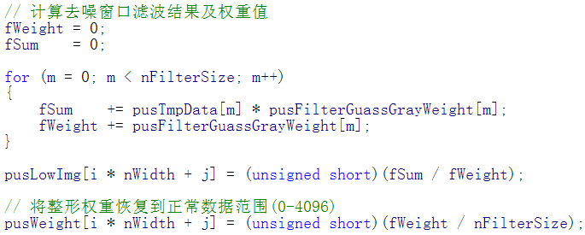
- 低频16bit图像经高斯滤波得到滤波低频16bit图像；
在该步骤中，主要完成低频图像的高斯空间滤波操作，进一步降低低频图像中的噪声。高斯空间滤波操作过程中的滤波窗宽和窗高默认为3。
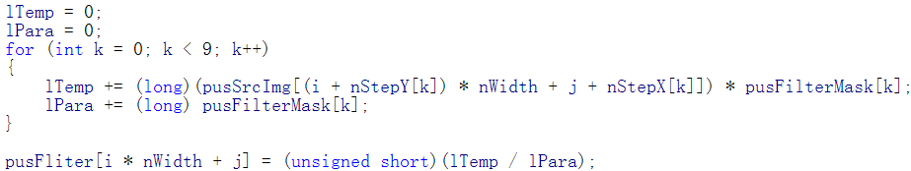
- 滤波低频16bit图像经直方图映射得到低频8bit图像
在该步骤中，主要完成低频图像由16bit到8bit的映射。这里需要设置的参数为平台阈值，默认为图像大小*0.002。
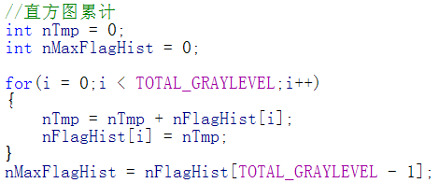
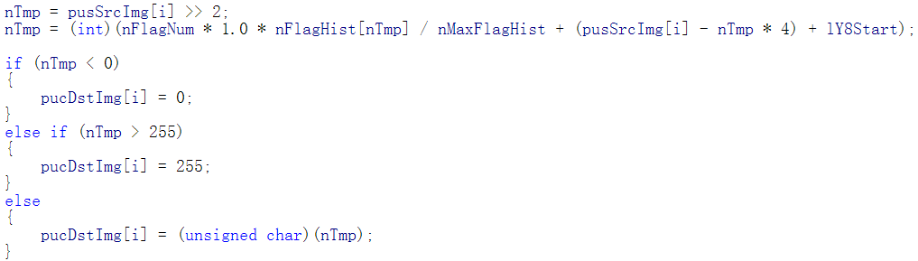
- 原始16bit图像减去滤波低频16bit图像得到高频图像；
在该步骤中，通过原始图像和低频图像获取高频细节图像。
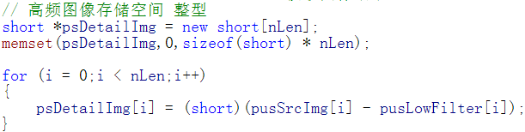
- 高频图像经细节增强得到增强细节图像，即扩大细节图像的动态范围
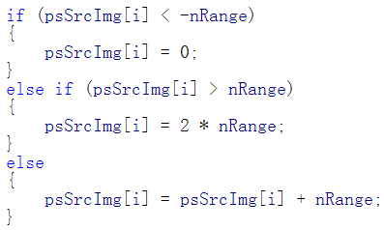
- 根据原始16bit图像统计抛点后图像的灰度波动范围；
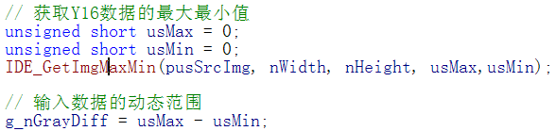
- 根据灰度波动范围计算细节图像的融合权值并完成图像的初次融合；
原始图像动态范围大于50时采用如下方式进行加权处理
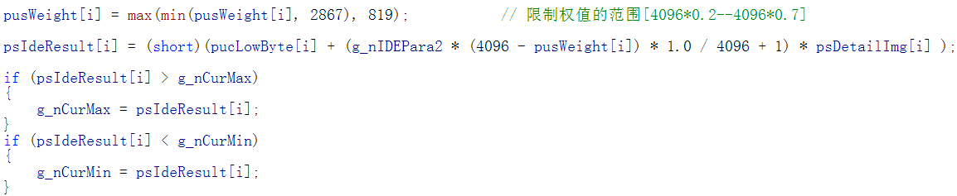
原始图像动态范围小于50时采用如下方式进行加权处理
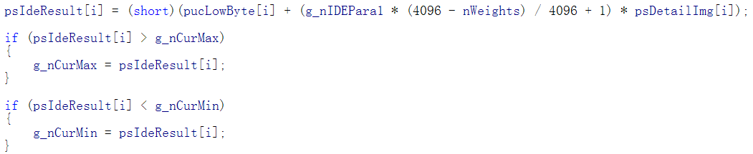
- 对已融合图像进行对比度、亮度平滑得到最终的细节增强图像。
根据前一帧图像动态与当前图像动态范围对当前图像的动态范围进行约束，约束方式如下：
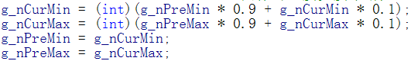
约束后的图像动态范围如果小于50，则按照如下方式进行对比度平滑
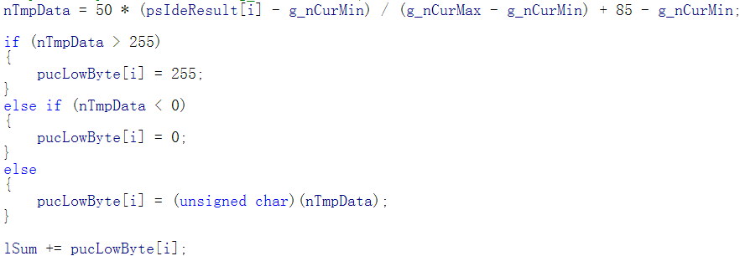
约束后的图像动态范围如果大于50，则按照如下方式进行对比度平滑
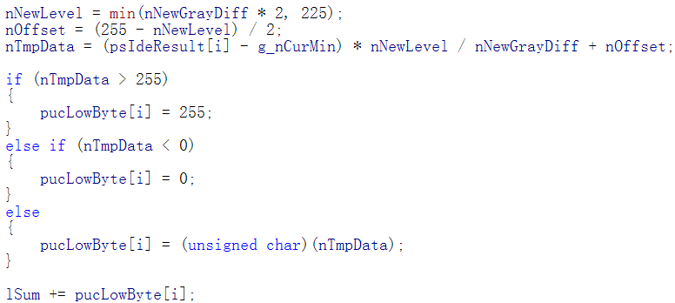
完成图像对比度平滑后，根据16场图像的亮度对当前图像的亮度进行平滑处理。
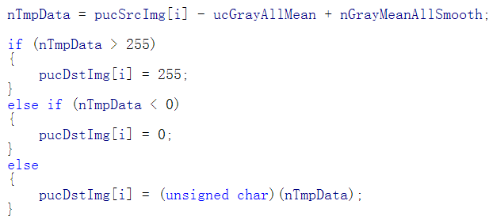

外部参数
本节将介绍IDE算法中用到的一些可调参数，并对这些参数产生的影响、取值范围以及默认值进行说明。
在本文所介绍的IDE算法中可以进行调节的参数如表1所示：
表 1 外部参数说明
可调参数 | 默认值 | 取值范围 | 参数说明
g_nIDEPara | 1.5 | [1,2] | 细节增益权值
FRAME_FILTER_NUM | 16 | / | 平滑帧数
细节增益是控制将细节图像叠加到低频图像上的比例，取值范围是[1,2]，缺省1.5。

试验数据
为测试已有算法的性能，本文将采用室内场景进行IDE算法的验证。本章测试所采用的数据为非制冷数据，测试过程中的可调参数均采用默认参数。
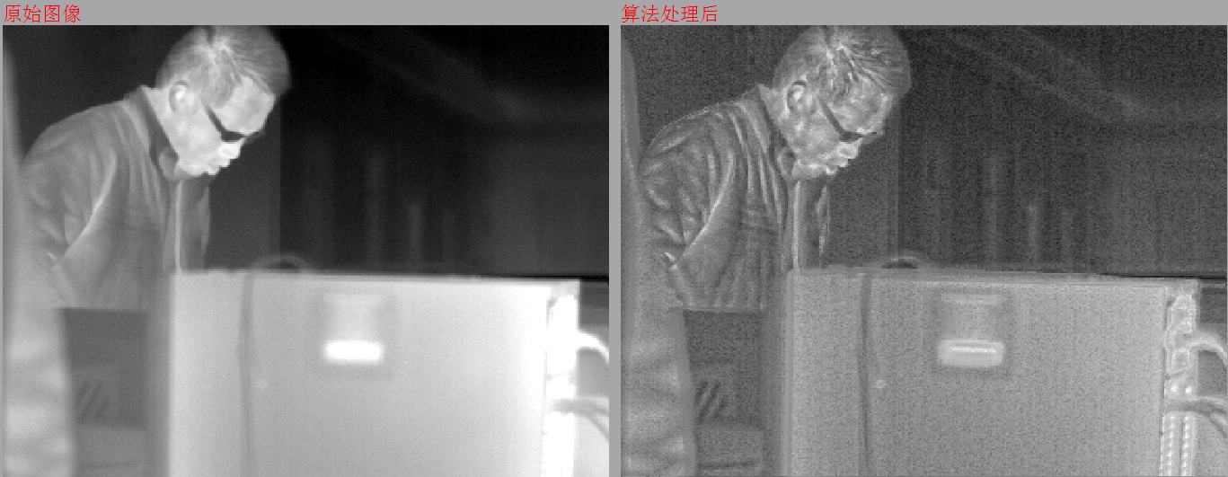
图 2 IDE算法处理前后效果对比
从图2可以发现：经过IDE算法处理后，图像场景的细节部分得到了有效的增强。原始图像中机箱后面什么都看不清楚，经处理后，可以看到清晰的细节边缘。

实验分析
本文所介绍的算法主要存在以下几个问题：
- 对与噪声较强的场景会使得造成噪声过增强，从而产生非所希望的现场；
- 场景中灰度强度过大的区域（如水杯）会产生一种类似于噪声的现象；
- 造成图像的对比度降低；
- 对于存在阳光直射的场景，经IDE算法后会导致光晕的产生；

调光算法

线性调光

内容
调光算法目前存在多种，我司常用的有线性调光、平台直方图均衡、混合调光，本文介绍了全自动亮度对比度线性调光算法的原理及其实现。

算法说明
线性调光首先将Y16图像进行直方图统计，然后根据直方图将Y16图像进行一定比例的抛点，将抛点后的最大最小值记录下来，根据抛点后的最大最小值和所要映射的区间计算得到线性映射的对比度和亮度，通过对比度和亮度对原始Y16图像进行动态范围压缩将之转换成8Bits图像。
本文所介绍的线性调光算法的公式如式（1）-（3）所示，
$Y8=G*Y16+O$ (1)
$G=Y8Range/(nMax-nMin+B)$ (2)
$O=110-G*\overline{Y16}$ (3)
其中G为增益，O为偏置，B为灰度补偿（防止Y16图像动态范围太小时图像出现异常），$\overline{Y16}$为Y16图像均值。Y16为非均匀校正后的16位图像，Y8为调光处理后的灰度图像。
线性调光映射关系图如图1所示：
图1 Y16图像抛点后线性映射关系图

算法流程与步骤

算法流程
算法流程图如图2所示：
图2 线性调光流程图

线性调光算法步骤

直方图统计
（非制冷）进入直方图统计前得数据必须为无符号整型数据。在一般的非均匀性校正后，图像数据一般为有符号数，将数据进行截断到（-8192, 8192），在进行加+8192处理，得到无符号数。因此进入直方图统计的数据范围为0-16383，并进行直方图、Y16均值的统计，。
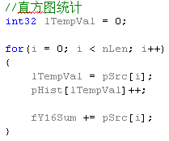

直方图左右抛点
根据输入的左右点抛点比例进行像素个数统计，当像素个数和达到图像总像素个数的该比例时，记录下该灰度值，求抛点后的最小值，从低灰度级开始累加各灰度级的像素个数和，当像素个数和达到图像总像素个数的该比例时，记录下该灰度值。求抛点后的最大值，则是从高灰度级开始累加各灰度级的像素个数和，然后进行接下来的操作。
以抛点5%为例，代码如下：
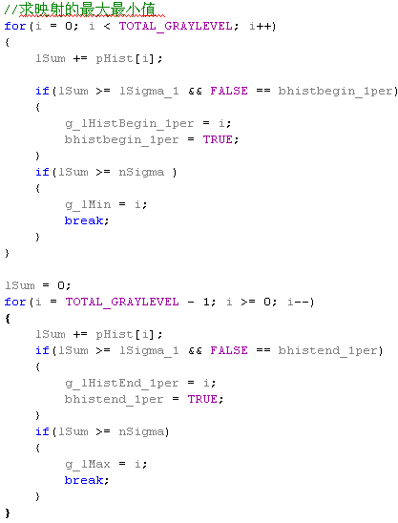
得到左右抛点后的灰度值位置：
g_lMin（左边抛点5%灰度值位置）
g_lMax（右边抛点5%灰度置位置）
g_lHistBegin_1per（左边抛点1%灰度值位置）
g_lHistEnd_1per（左边抛点1%灰度值位置）

对比度、亮度控制
确定Y16图像数据像素集中的灰度级的范围（g_lMin，g_lMax），计算图像对比度、亮
度计算。
1动态范围计算
动态范围由抛点后图像最大、最小值计算得到。
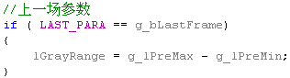
2对比度控制
根据抛点比例来确定线性变换后的映射范围，由映射范围计算对比度。
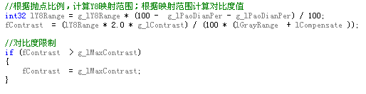
3亮度控制
根据Y16图像均值在Y8图像上的映射值来计算图像亮度。
g_lContrast 默认值为50。
g_lBrightness默认值为50。

线性映射
对全图采用以上计算得到的G，O值进行线性映射，并控制得到的Y8值范围在（0，255），
并进行Y8均值统计。
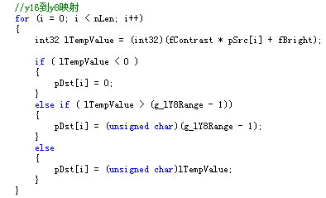

外部参数
可调参数介绍如下：

抛点比例fDiscardRatio
抛点处理的抛弃像素占全图像素的比例，对调光效果有明显影响。取值范围[0,0.3]，建议缺省值0.05.

其他参数 nOtherPara
1对比度调节参数g_lContrast
直接影响图像的对比度，决定图像的映射范围，变大或者变小都将影响图像的对比度，取值范围是[0，100]，建议缺省值50。
2亮度调节参数g_lBrightness
直接影响图像的亮度，决定了图像映射后的均值，变大或者变小都将影响图像的亮度，取值范围是[0，100]，建议缺省值50。
3对比度限制参数g_lMaxContrast
对比度最大值限制，取值范围建议为[0，4],建议缺省值为2。

试验数据
下面的试验拍摄的是户外建筑视频（非制冷），如图2所示。经过本算法处理后，得到的调光效果图如图3所示。
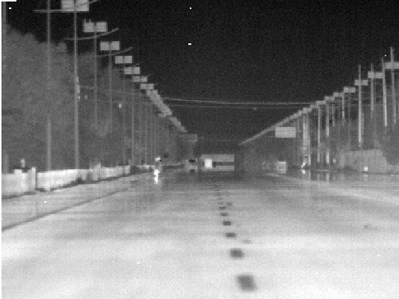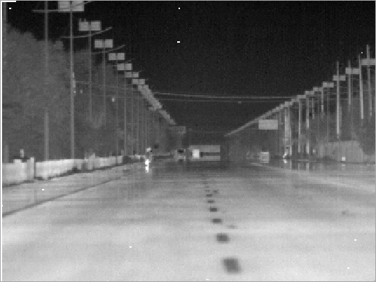
图3-1 原始图 图3-2 算法处理效果图

实验分析
- 分条目介绍不同场景算法的效果、应用场景、配套项目名称等，说明算法优点和不足；
1、应用场景：半天半地
配套项目名称：三环逼近视频调光
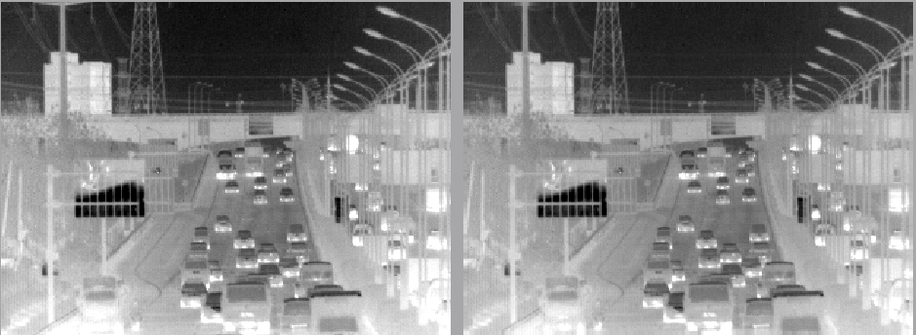
图4-1 原始图 图4-2 算法处理效果图
算法的优缺点：
优点：算法基本上能够实现Y16到Y8图像的还原，图像对比度较好。
缺点：图像亮度过高，有些部分看不清楚。
2、应用场景：挂飞
配套项目名称：动力伞高空视频调光
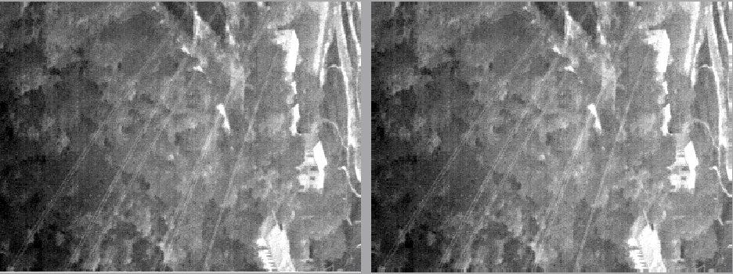
图5-1 原始图 图5-2 算法处理效果图
算法的优缺点：
优点：图像亮度适中。
缺点：动态范围过大时，图像的对比度过低，丢失了一些细节。
- 预警风险；
在图像动态范围较小时，采用线性调光可以达到较好的图像质量，但是当图像动态范围较大时，线性调光不能满足需要，会丢失图像的细节。

混合调光

内容
调光算法目前存在多种，我司常用的有线性调光、平台直方图均衡、混合调光，本文介绍了混合调光算法的原理及其实现。

算法说明
在图像动态范围较小时，采用线性调光可以达到较好的图像质量，但是当图像动态范围较大时，线性调光不能满足需要，而采用平台直方图均衡方法可以达到较好的效果。在实际的运用中，场景的变化是不可预测的，动态范围时大时小，直接且频繁的切换调光算法是不合适的，因此采用线性调光和平台直方图加权处理的混合调光方法。线性调光和平台直方图均衡方法的比例系数根据图像动态范围进行调整。动态范围较小时，线性调光的权重增大，动态范围较大时，平台直方图均衡的权重增大。采用这种加权的方法，优势是在图像动态范围发生变化时，图像调光结果是缓慢自然过渡。
线性调光和平台直方图均衡映射关系图：
Y16数据抛点后线性映射关系图 平台直方图映射关系图

算法流程与步骤

算法流程
算法流程图如图2所示：
图2 混合调光流程图

混合调光算法步骤

混合调光控制模块

函数调用
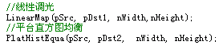

合并系数计算
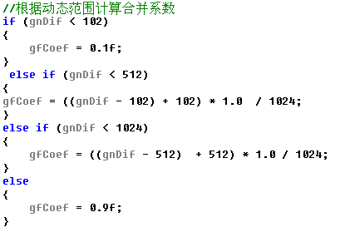

合并
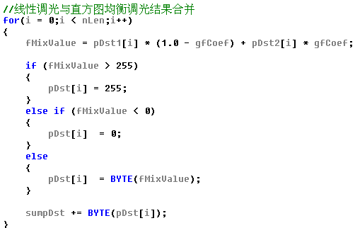

线性调光模块

直方图统计
（非制冷）进入直方图统计前得数据必须为无符号整型数据。在一般的非均匀性校正后，图像数据一般为有符号数，将数据进行截断到（-8192, 8192），在进行加+8192处理，得到无符号数。因此进入直方图统计的数据范围为0-16383，并进行直方图、Y16均值的统计，。


直方图左右抛点
根据输入的左右点抛点比例进行像素个数统计，当像素个数和达到图像总像素个数的该比例时，记录下该灰度值，求抛点后的最小值，从低灰度级开始累加各灰度级的像素个数和，当像素个数和达到图像总像素个数的该比例时，记录下该灰度值。求抛点后的最大值，则是从高灰度级开始累加各灰度级的像素个数和，然后进行接下来的操作。
代码如下：

得到左右抛点后的灰度值位置：
g_lMin（左边抛点5%灰度值位置）
g_lMax（右边抛点5%灰度置位置）
g_lHistBegin_1per（左边抛点1%灰度值位置）
g_lHistEnd_1per（左边抛点1%灰度值位置）

对比度、亮度控制
确定Y16图像数据像素集中的灰度级的范围（g_lMin，g_lMax），计算图像对比度、亮
度计算。
1动态范围计算
动态范围由抛点后图像最大、最小值计算得到。

2对比度控制
根据抛点比例来确定线性变换后的映射范围，由映射范围计算对比度。

3亮度控制
根据Y16图像均值在Y8图像上的映射值来计算图像亮度。
g_lContrast 默认值为50。
g_lBrightness默认值为50。

线性映射
对全图采用以上计算得到的G，O值进行线性映射，并控制得到的Y8值范围在（0，255），
并进行Y8均值统计。


直方图均衡模块

直方图阈值限制
设置Y16图像统计直方图pHsit的平台阈值为lPlatThresh 。
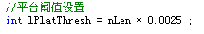

累计直方图
在统计直方图中将大于阈值的灰度像素个数限制为阈值，小于阈值的灰度像素个数保持不变，然后得到累计直方图。
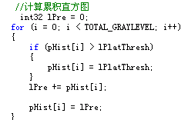

直方图均衡映射范围、起点计算
映射范围lY8Range的值在（0，255），通过对直方图进行1%抛点后的最大最小值计算得到，
映射起点为lY8Start。
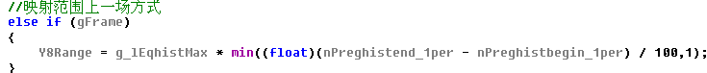
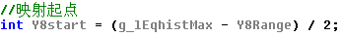

直方图均衡映射
对全图采用以上得到的直方图累计函数进行映射，并控制得到的Y8值lTmpValue范围在（0，255）。
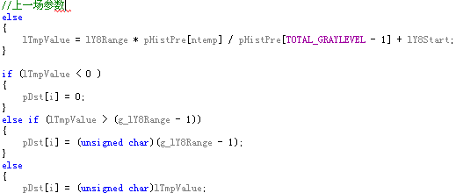

外部参数
可调参数介绍如下：
变量类型 | 变量名 | 默认值 | 注释
int32 | g_lPaoDianPer | 5 | 直方图抛点比例（输入）线性调光部分使用
int32 | g_lContrast | 50 | 对比度（输入）
int32 | g_lBrightness | 50 | 亮度（输入）
int32 | Y16Mean | 0 | Y16均值（输出）
int32 | pHist [TOTAL_GRAYLEVEL] | {0} | 直方图统计得到的结果
int32 | g_pHistPre[TOTAL_GRAYLEVEL] | {0} | 上一场直方图统计结果
int32 | g_lHistBegin_1per | 1 | 抛点1% （平台直方图均衡部分使用）
int32 | g_lHistEnd_1per | 1 | 抛点1%（平台直方图均衡部分使用）
int32 | g_lRange1 | 102 | 动态范围计算合并系数第一档
int32 | g_lRange2 | 512 | 动态范围计算合并系数第二档
int32 | g_lRange3 | 1024 | 动态范围计算合并系数第三档
int32 | lCompensate | 64 | 动态范围补偿值
int32 | g_lY8Range | 256 | 调光后映射后范围
Int32 | platThresh | 200 | 平台阈值设置
int32 | g_lEqhistMax | 225 | 直方图均衡映射范围限制值
int32 | gfCoef | 128 | 混合调光合并系数

试验数据
下面的试验拍摄的车载外出（非制冷），帧数为55，如图3-1所示。经过本算法处理后，得到的调光效果图如图3-2所示。
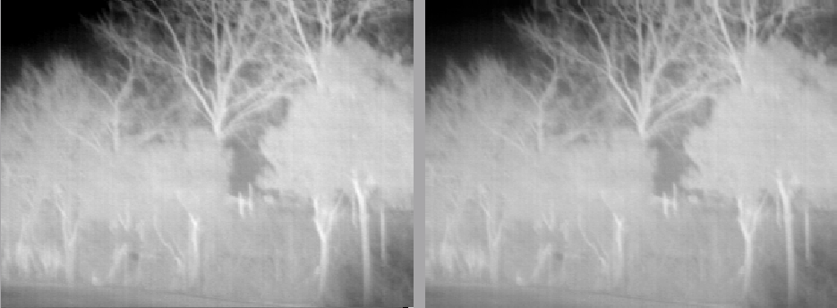
图3-1 原始图 图3-2 算法处理效果图

实验分析
分条目介绍不同场景算法的效果、应用场景、配套项目名称等，说明算法优点和不足；
1、应用场景：车载拍摄
配套项目名称：车载外出实验
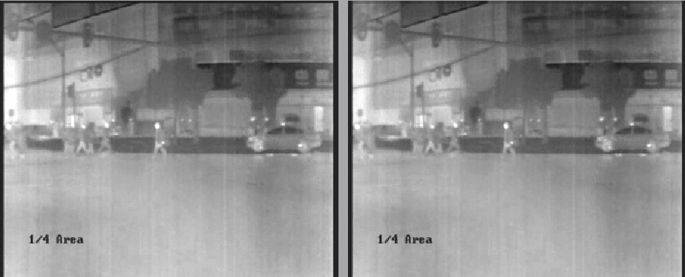
图4-1 原始图 图4-2 算法处理效果图
2、应用场景：挂飞
配套项目名称：动力伞高空视频调光
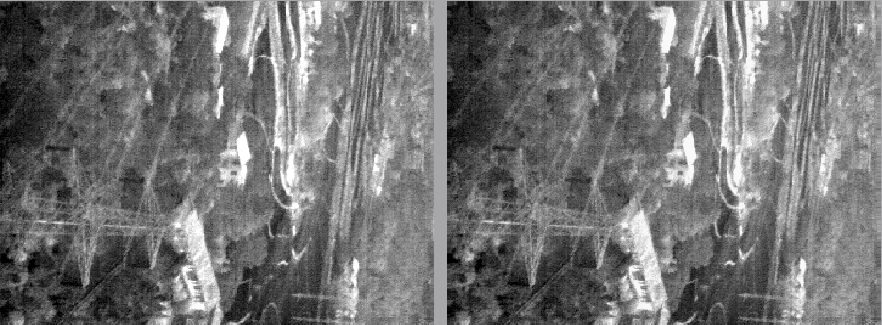
图5-1 原始图 5-2 算法处理效果图
算法的优缺点：
优点：算法能够自动的调节线性调光与直方图均衡调光的合并系数，实现Y16到Y8图像的转换，图像对比度、亮度比较好，视频图像的过渡比较自然。
缺点：计算量较大。

改进线性调光与LOG域增强算法

内容
本算法是综合线性调光与LOG域增强的融合算法，可以提高图像细节的清晰度，避免“光晕伪影”现象。

算法说明
算法原理是，首先将动态范围线性压缩到浮点数[0,1.0]。接着对数据进行空间高斯滤波(或者均值滤波)，得到低频图像作为Retinex算法中的照度图像(照度图像反映图像的亮度)；然后对原始图像和照度图像分别进行LOG变换,变换结果求差分得到反射图像（反射图像反映图像的细节）；对照度图像压缩采用改进Gamma校正方法进行校正，定义如下
$y\left(i\right)=i^{a*i+a}$ (1)
i是原像素值,$y\left(i\right)$表示输出值，是控制参数，a越小，对整体亮度偏小的图像更为有效；a越大，对整体亮度偏大的图像更为有效，映射函数如图1所示。
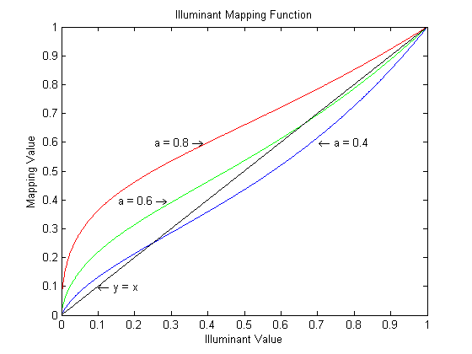
图1 照度图像亮度映射图
对反射图像采用Sigmoid 函数进行增强，定义如下
$f\left(r\right)=\frac{2}{1+e^{-b*r}}-1$ (2)
r是反射图像的亮度，b是控制参数，映射函数如图2所示。
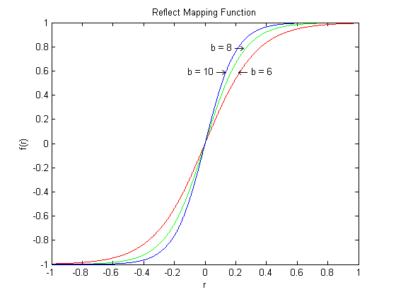
图2 反射图像亮度映射图
然后将变换后的照度图像和反射图像在LOG域求和，然后进行LOG反变换得到动态范围在[0,1.0]的结果数据，放大255倍，使数据范围恢复到[0,255].
为了减少下位机移植时的计算负担，对算法进行优化，减少处理步骤，增加查询表实现本算法。

算法流程与步骤

算法流程
图3改进线性调光与LOG域增强与改进调光算法流程图

算法步骤

统计直方图
对原始图像数据统计直方图数据，统计的数据内容包括直方图数据，直方图抛点处理后的最大值和最小值，动态范围等数据。

灰度调整
灰度调整的目的是将动态范围中，概率密度小于阈值的像素数丢弃，后续灰度级依次向前移动达到缩小动态范围的目的。实现方法是通过计数数组实现，计数数组与直方图数据等大，初始化为0；遍历直方图，当像素个数小于阈值nDensityThresh时，计数数组对应索引位置的值加1，并且后续值全部赋值为1；当遇到新的满足阈值的概率密度值时，计数数组对应索引位置再增加1，并且后续数据全部赋值为2；以此类推。然后根据计数数组，调整原始图像的数据和动态范围等数据；以原始图像数据为索引，计数数组值为多少，其灰度就减去多少；动态范围nGrayDiscRange减去计数数组中的最大值；
利用最值和动态范围对数据进行线性压缩，压缩目标动态范围是根据调整后的动态范围得到，公式如下。
$nGrayRange=\left\{\begin{matrix}255 if nGrayDiscRange>255/k \\ nGrayDiscRange*k else\end{matrix}\right.$ (3)
k是对比度限值，取值范围是[1,4]。

Y8纠偏
Y8纠偏是对图像的亮度进行调整，使图像均值稳定在一个期望值nBrigthExpect。具体实现时，在灰度调整的过程中统计全图像素的总值，求平均得到均值；然后计算均值与期望亮度之间的差值，作为偏移量进行纠正。这样无论场景区域怎么变化，总能稳定在一定的灰度水平。

高斯滤波或均值滤波
对调整好动态范围的图像进行空间高斯滤波，滤波窗口5*5固定，标准差为50固定，外部不可调整；得到照度图像，其动态范围也应该在[0,255]内。
为了进一步简化下位机的实现过程，此处的高斯滤波可以用窗口尺寸为5*5掩模的均值滤波替换，原因是标准差为50时，窗口内的权重差别较小，忽略后，高斯滤波本质上就是均值滤波。

查询变换表
遍历图像，以高斯滤波前和滤波后的像素值作为索引查询二维变换表，得到变换后的结果。根据对增强效果和亮度的需求不同，查表法不能通过参数调整，只能确定效果后，在照度图像调整参数和反射图像调整参数确定时声称固定效果的查询表。如果需求变化，需要准备多个查询表。对送显结果为Y8的数据，需要的二维查询表的尺寸是256*256.

外部参数
可调参数介绍如下：

抛点比例fDiscardRatio
抛点处理的抛弃像素占全图像素的比例，对调光效果有明显影响。取值范围[0.01,0.15]，建议缺省值0.01.

灰度调整密度阈值 nDensityThresh
进行灰度调整的概率密度阈值，取值范围是[0,20],缺省值是5.

试验数据
可见的图像处理效果图像，要求与过程数据的内容一致：
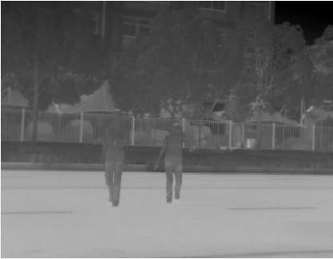
图2 线性调光处理效果图
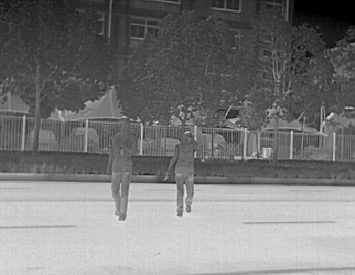
图3 Retinex增强与改进线性调光融合的效果图

实验分析
- 本算法可以解决动态范围过大，空占灰度范围的问题，提高图像的层次感；
- 本算法的细节增强可以消除光晕伪影的问题。
预警风险：因LOG域增强变换查询表为256*256的二维表，所占内存较大。

图像放大算法

内容
ROI放大算法是实现图像中以光标为中心的ROI区域的放大，显示区域保持原始图像的尺寸大小。ROI区域的宽高由放大倍数决定，同时，被放大的ROI区域随光标的移动发生改变。

算法说明
ROI放大算法实现的基本原理：目标图像的分辨率宽高固定，与原始图像等大，遍历全图所有像素点，根据光标位置和放大倍数，利用反向双线性插值算法，计算对应原始图像中的坐标位置，利用相邻像素加权求和计算灰度值，实现图像放大。

ROI确定
ROI区域的确定依据的是光标位置和放大倍数。首先，根据放大倍数确定ROI的尺寸。以分辨率为384*288的图像为例，如果放大倍数为1.5倍，那么ROI的区域大小为256*192。然后确定ROI的左上角起始位置，光标默认为ROI的中心区域，可以根据ROI的宽高确定ROI的左上角坐标位置。由于光标在全图可以自由运动，当光标移动到图像边缘区域时，依据这种方法直接计算的ROI将会有坐标超出图像范围，因此，需要将图像修改ROI实际的起始点位置，以达到ROI所有像素点均在原始图像内部的目的。

反向双线性插值算法
反向双线性插值算法是根据放大倍数，计算被放大的图像ROI的范围，遍历目标图像的所有像素，根据放大倍数和偏移位置的映射关系找到对应的ROI中的原始坐标值。由于放大倍数不固定，坐标点并非整数，这时利用最邻近原则，使用邻近像素的加权均值，作为当前非整数坐标点像素的灰度值，也是放大后图像的坐标像素值。
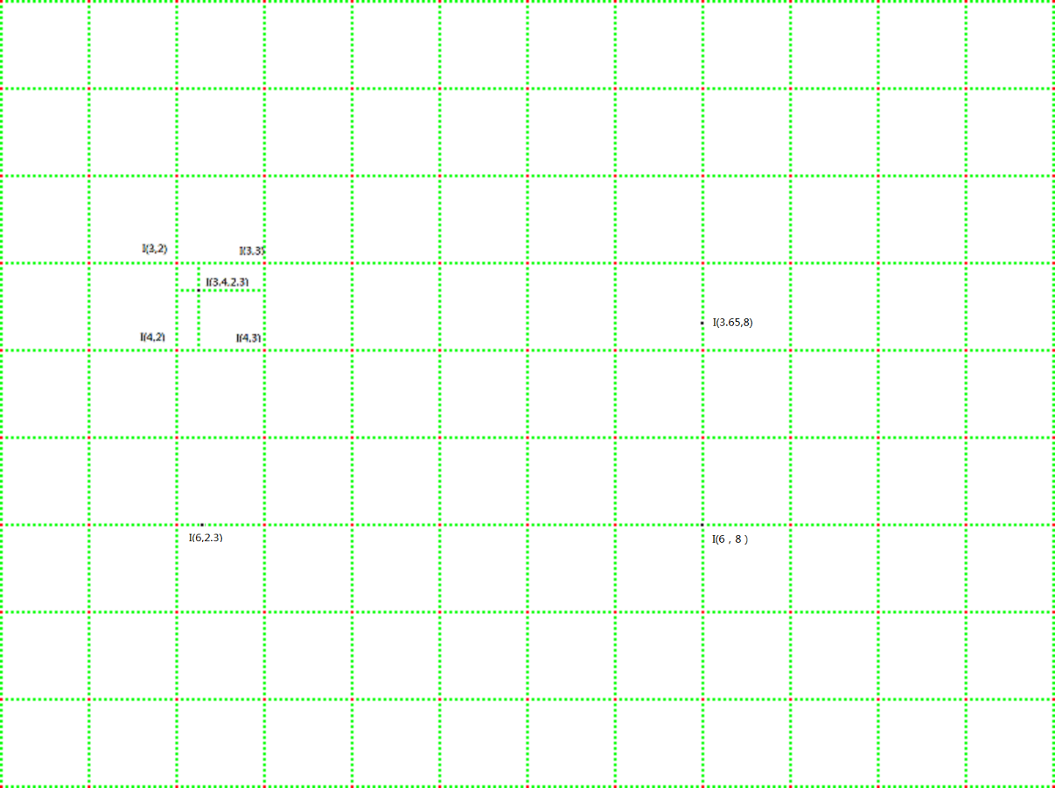
图1 ROI像素坐标示意图
图1是原始图像中ROI的示意图，红色点为像素坐标位置，假如目标图像的坐标值利用反向双线性映射得到对应的坐标位置为图中第一个蓝色点（左上）所示，其坐标值为I(3.4,2.3)，该点的像素值即为发到后目标图像的整数坐标值的灰度值。当前点的灰度值可以利用其邻域的4个像素点加权求和得到，每个点的权重值是对角矩形的面积大小，4个权重和是1，即
$$I\left(3.4,2.3\right)= I\left(3,2\right)*fW1+I\left(3,3\right)*fW2+I\left(4,2\right)*fW3+I\left(4,3\right)*fW4$$
$$fW1=\left(4-3.4\right)*\left(3-2.3\right)=0.42$$
$$fW2=\left(4-3.4\right)*\left(2.3-2\right)=0.18$$
$$fW1=\left(3.4-3\right)*\left(3-2.3\right)=0.28$$
$$fW1=\left(3.4-3\right)*\left(2.3-2\right)=0.12$$
$$fWSum=fW1+fW2+fW3+fW4=1$$
特殊情况下，反向双线性映射后的坐标值为整数的情况可以减少运算，如图1中右上点I(3.65,8)是水平坐标为整数8，垂直坐标为3.65，只需要2个相邻坐标像素值加权求和计算即
$$I\left(3.65,8\right)=I\left(3,8\right)*fW1+I\left(4,8\right)*fW2$$
$$fW1=4-3.65=0.35$$
$$fW2=3.65-3=0.65$$
$$fWSum=fW1+fW2=1$$
左下点I(6,2.3)是用水平方向的相邻像素点加权求和计算像素灰度值,加权求和计算方法与点I(3.65,8)类似；右下I(6,8)直接映射当前点灰度值即可。

算法流程与步骤

算法流程
算法的流程图：
图1 ROI放大算法流程图

算法步骤

确定ROI位置
确定ROI的大小和位置是开展工作的第一步，这是实现反向双线性插值的前提，即确定需要放大的是原始图像中的哪一块矩形区域。目标图像和原始图像等分辨率，其宽高值已知为nWidth和nHeight；放大倍数为nZoom的取值范围是[8,64],表示实际的放大倍数为[1,4],放大倍数每增加1，相当于实际增加0.125倍。计算ROI的宽高如下
$$nWidthRoi=nWidth/nZoom$$
$$nHeightRoi=nHeight/nZoom$$
接下来，确定ROI的起始位置（nRoiX,nRoiY）（ROI矩形左上角坐标）。不同情况分别处理，假设光标位置为(nCursorX,nCursorY)，计算公式如下所示
$$nRoiX1=nCursorX-\frac{nWidthRoi+1}{2}$$
$$nRoiX2=nCursorX+\frac{nWidthRoi+1}{2}$$
$$nRoiX=\left\{\begin{aligned}nRoiX1, if nRoiX1≥0 &and nRoiX2< nWidth \\ 0, if nRoiX1<0 \\ nWidth-1-nWidthRoi, if nRoiX2≥nWidth \end{aligned}\right.$$

$$nRoiY1=nCursorY-\frac{nHeightRoi+1}{2}$$
$$nRoiY2=nCursorY+\frac{nHeightRoi+1}{2}$$
$$nRoiY=\left\{\begin{aligned}nRoiY1, if nRoiY1≥0 &and nRoiY2< nHeight \\ 0, if nRoiY1<0 \\ nHeight-1-nHeightRoi, if nRoiY2≥nHeight \end{aligned}\right.$$
这样计算得到ROI的起始点，作为反向双线性插值的偏移坐标值。

反向双线性插值
遍历目标图像的所有像素点，将每个像素点的坐标值进行反向线性计算，获得在ROI中的相对坐标位置，通过偏移量，获得在原始图像中的坐标位置，然后利用反向双线性插值算法进行计算。

外部参数
可调参数介绍如下：

放大倍数nResizeMultiple
放大倍数nResizeMultiple是图像放大倍数，取值范围[1,8]，每档增加1/8倍，为了整数运算，设定取值范围[8,64],每增加1个值，相当于放大倍数增加1/8倍。

光标坐标（nCursorX，nCursorY）
光标坐标是作为ROI几何中心，但是当光标距离原始图像边界不足ROI宽或高的1/2时，其不能表示ROI的几何中心，需要重新确定ROI的左上角坐标。取值范围为全图任意一点的位置，缺省值为（nWidth/2,nHeight/2）。

试验数据
图像ROI放大处理效果如图3所示，ROI的窗口中心为[192,144],放大倍数为18，实际倍数是18/8 = 2.25。
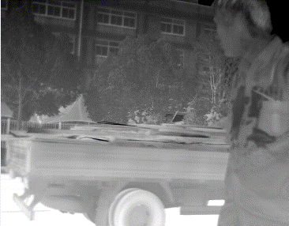
图2 放大前图像
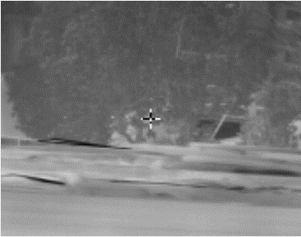
图3 放大效果图，放大倍数18，光标位置[192,144]

实验分析
- 放大倍数可调，调整范围有限，从8至64倍（实际1至8倍），近似连续放大。
预警风险：光标在图像边界是插值计算，注意不能超出原始图像实际的范围。光标靠近边界后，不再是ROI区域的中心坐标了。

固定尺寸的全图放大

内容
ASIC项目算法中的全图放大功能是指对分辨率为160*120的8bit unsigend char型图像宽和高分别放大为原来的2倍，得到320*240的图像。

算法说明
算法的原理从根本上讲是双线性差值算法。从算法要求上看，都是整数运算，算法原理较为简单。从第0行、第0列开始，分别对偶数行，奇数行进行处理。处理方法根据新图像行列位置进行分类处理。

算法流程与步骤

算法流程
图1 全图放大算法流程图

算法步骤

2倍放大
遍历目标图像，根据当前点的坐标位置和放大倍数，利用双线性差值算法，映射到原图的对应位置，根据临近点的距离大小确定权重。由于放大倍数为2，权重大小只有1,1/2和1/4三种，然后加权求和即可。

外部参数
无

试验数据
实验数据如图所示：
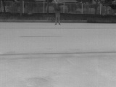
图2 放大前图像
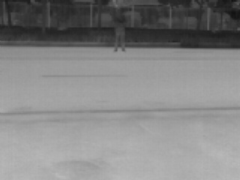
图3 放大后图像

实验分析
- ASIC项目要求的全图放大算法输入数据明确，放大倍数固定为2，所以避免了边界处理的复杂性，实现简单可靠。
算法风险仅存在于上位机的边界处理，下位机可以忽略不计；

伪彩色增强

